ESCUELA SUPERIOR POLITÉCNICA DEL LITORAL

ESCUELA DE DISEÑO Y DE COMUNICACIÓN VISUAL

PROYECTO DE GRADUACIÓN

PREVIO A LA OBTENCIÓN DEL TITULO DE:

ANALISTA DE SISTEMAS

TEMA

SISTEMA DE REGISTRO Y MONITOREO DE DOCUMENTOS

MANUAL DE USUARIO

AUTORES

KAROL JACKELINE MITE BAQUERIZO
RONALD JOSÉ LIMÓN VILLAO

DIRECTOR:
LSI. DANIEL QUIRUMBAY YAGUAL

AÑO:
2011

AGRADECIMIENTO

No es fácil llegar a una meta, se necesita ahínco, lucha y deseo, pero sobre todo apoyo como el que he recibido durante todo este tiempo. Ahora más que nunca se acredita mi cariño, admiración, respeto y eterno agradecimiento por mi existencia, valores morales y formación profesional. Porque sin escatimar esfuerzo alguno, han sacrificado gran parte de su vida para formarme y porque nunca podré pagar todos sus desvelos ni aún con las riquezas más grandes del mundo. Por lo que soy y por todo el tiempo que les robé pensando en mi…
Gracias Papás por lo que hemos logrado, Con amor y respeto.

DEDICATORIA

"Dedico la presente como agradecimiento al apoyo brindado durante estos años de estudio y como un reconocimiento de gratitud al haber finalizado esta carrera a Dios por guiarme y darme fuerzas para no desmayar, a mi familia por siempre apoyarme, compañeros gracias por los momentos vividos en la universidad, profesores sin su enseñanza y paciencia no estuviéramos hoy cumpliendo esta meta.

DECLARACIÓN EXPRESA

La responsabilidad por los hechos, ideas y doctrinas expuestas en este Proyecto de Graduación nos corresponden exclusivamente. Y el patrimonio intelectual de la misma a EDCOM (Escuela de Diseño y Comunicación Visual) de la Escuela Superior Politécnica del Litoral.

(Reglamento de Exámenes y Títulos profesionales de la ESPOL).

FIRMAS DEL DIRECTOR

LSI. DANIEL QUIRUMBAY YAGUAL

DELEGADO

FIRMA DE LOS AUTORES

KAROL JACKELINE MITE BAQUERIZO

RONALD JOSÉ LIMÓN VILLAO

RESUMEN
“SIREMOD” está diseñado en Dreanweaver con PHP con una base de datos en MySql, contara con opciones informativas para mantener a docentes al tanto de lo que sucede entidad educativa e incluso para que realicen sus trámites en línea, en esta última opción tendrá las ventajas de ingresar y revisar en que departamento o en qué estado se encuentra un trámite evitando así la pérdida de tiempo en ir a la entidad educativa ya que muchas veces no se cuenta con el tiempo para realizar estos trámites.
La del aplicativo radica en el desarrollo de este proyecto para que satisfaga una de las necesidades que tienen los docentes la automatización de procesos en la realización de trámites; es decir un sistema web que permita la generación y monitoreo de trámites.
Otra de las facilidades de este aplicativo será que los docentes podrán realizar consultas de trámites.
Este aplicativo Web va a ayudar a que los Docentes tenga una forma rápida y segura de enviar solicitudes de trámites, esto a su vez pueden ser subidos a la base de datos o posteriormente generados automáticamente por el sistema una vez realizado esta operación el docente debe sacar impreso el trámite para que lo firme y nuevamente escanearlo para que el sistema vuelva validar subirlo al sistema siempre consultar en qué estado se encuentra dicho trámite a esperar respuesta.
La seguridad es uno de los puntos más importantes que una empresa debe tener en cuanto al sistema se refiere, al igual que los equipos que contengan, sin olvidar también el riesgo que representan los recursos humanos no autorizados, ya que debemos tener presente que el lugar donde se centraliza la información con frecuencia es el centro del sistema, siendo este el activo más valioso y a su vez el más vulnerable.
Se espera que el aplicativo presentado cumpla con las expectativas para la cual fue elaborado, explotando al máximo todas sus funcionalidades.
El respaldo de información se realizará mensualmente mediante procesos automáticos generados por el servidor.
Se esperaba que el aplicativo presentado cumpla con las expectativas para la cual fue elaborado, explotando al máximo todas sus funcionalidades como realizar un trámite de forma inmediata desde cualquier lugar, estos puntos van a estar asignados al aplicativo web esto ayudará a que ya no exista más trámites almacenados en archivadores, pérdida de trámites y el manejo de forma rápida de información de los correos de cada docente
de forma que cualquier pregunta que desee hacer el usuario la realice.
ÍNDICE GENERAL

CAPÍTULO I
1.GENERALIDADES 1
1.1.INTRODUCCIÓN 1
1.2.OBJETIVO DE ESTE MANUAL 1
1.3.A QUIÉN VA DIRIGIDO ESTE MANUAL 1
1.4.DESCRIPCIÓN DEL SISTEMA 1
1.1.1. PÁGINAS 1
1.5.ORGANIZACIÓN DE ESTE MANUAL 2
1.6.ACERCA DE ESTE MANUAL 2
1.7.CONVENCIONES TIPOGRÁFICAS 2
1.1.2.CONVENCIONES DE FORMATOS DE TEXTO 3
1.1.3. CONVENCIONES DEL MOUSE 3
1.1.4. CONVENCIONES DEL TECLADO 4
1.1.5. CONVENCIONES DE MENSAJES DE INFORMACIÓN 4
1.8.SOPORTE TÉCNICO 5
CAPÍTULO II
2.PÁGINA WEB DE SIREMOD 1
2.1.INICIO 2
CAPÍTULO III
3.INICIO DEL SISTEMA 6
CAPÍTULO IV
4.MENÚ DEL SISTEMA SIREMOD 1
4.1.INFORMACIÓN DE TRÁMITES 1
4.2.ESTADO DE SOLICITUDES 1
4.3.CERRAR SESIÓN 2
CAPÍTULO V
5.MENÚ PROCESOS 1
5.1.OPCIÓN LISTA DE USUARIOS 2
5.2.OPCIÓN DE INICIOS DE SESIÓN 2
5.3.USUARIOS FINAL O DOCENTE 3
5.4.USUARIO 1 APRUEBA PROCESOS 9
5.5.USUARIO 2 APRUEBA PROCESOS 14
5.6.USUARIO 3 APRUEBA PROCESOS 19
5.7.USUARIO 4 APRUEBA PROCESOS 24
5.8.USUARIO 5 APRUEBA PROCESOS 28
CAPÍTULO VI
6.MENÚ CONSULTAS 1
6.1.OPCIÓN LISTA DE USUARIOS 2
CAPÍTULO VII
7.MENÚ REPORTES 1

VIII

ÍNDICE DE TABLAS

CAPÍTULO I
Tabla 1.1 Convenciones de formato de texto. 3
Tabla 1.2 Convenciones del Mouse. 3
Tabla 1.3 Convenciones del Teclado. 4
Tabla 1.4 Convenciones de Mensajes de Información. 4

IX

ÍNDICE DE FIGURAS

Capítulo I
Figura 1-1: Inicio del Home 1
Capítulo II
Figura 2-1: Inicio del Sitio 2
Figura 2-2: Misión y Visión 2
Figura 2-3: Ingreso a Siremod 3
Figura 2-4: Registro 3
Figura 2-5: Mail 4
Capítulo III
Figura 3-1: Inicio del Sistema Siremod 6
Figura 3-2: Verificación de datos de usuarios 6
Figura 3-3: Alerta 1 del Sistema 7
Figura 3-4: Recuperar Contraseña 7
Figura 3-5: Mail 8
Figura 3-6: Mail 8
Figura 3-7: Buzón de Entrada 8
Figura 3-8: Inicio de Sesión 9
Figura 3-9: Mensaje Fallidos 9
Figura 3-10: Descripción del Sistema 10
Capítulo IV
Figura 4-1: Descripción de trámite 1
Figura 4-2: Estado de Solicitudes 1
Figura 4-3: Cerrar sesión 2

X


CAPÍTULO I

GENERALIDADES

GENERALIDADES

INTRODUCCIÓN
El presente manual está elaborado con la finalidad de brindarle información adecuada acerca del funcionamiento y forma de operar un Sistema de Registro y Monitoreo de documentos.
Es de mucha importancia leer este manual antes y/o durante la utilización del Sistema, ya que lo guiará paso a paso en el manejo de todas sus funciones.

OBJETIVO DE ESTE MANUAL
El objetivo de este manual es ayudar al correcto manejo del Sistema de Registro y Monitoreo de Documentos acerca del funcionamiento del mismo y comprende:
- Como manejar el Sistema de Registro y Monitoreo de Documentos.
- Conocer el alcance de todo el Sistema por medio de una explicación detallada e ilustrada de cada una de las opciones que lo forman.

A QUIÉN VA DIRIGIDO ESTE MANUAL
Este manual está dirigido a los usuarios finales involucrados en la etapa de operación del Sistema de Registro y Monitoreo de Documentos.

DESCRIPCIÓN DEL SISTEMA
El Sistema de Registro y Monitoreo de Documentos, ha sido desarrollado con el fin de proporcionar una herramienta para el respectivo control de trámites. El software abarca todos los procesos que normalmente se realizan para los respectivos controles de un trámite.

PÁGINAS
      - ADMINISTRACIÓN DE USUARIOS
        - OBTENER CONTRASEÑA
Los usuarios que aun no tengan clave para ingresar al sistema, aquí la puede obtener.

        - RECORDAR CONTRASEÑA
El usuario tendrá la opción de recuperar contraseña en caso de olvidarla y esta a su vez va a ser enviada por medio de correo electrónico.

      - SOLICITUD DE TRÁMITES
        - INFORMACIÓN DE TRÁMITES
Permite consultar qué función cumple cada tipo de trámite.

        - DETALLE DE TRÁMITE
Mostrará de forma detallada donde se encuentra ubicado un trámite.

        - RESPUESTA A TRÁMITES
Mostrará un documento que es generado por el administrador como recibo de respuesta de un trámite y el docente al mismo tiempo podrá imprimirlo.
        - CAMBIO DE CLAVES
Permitirá al usuario cambiar su clave cuando lo requiera.

ORGANIZACIÓN DE ESTE MANUAL
Este manual está organizado de la siguiente forma:

Capítulo 1  Capítulo 2  Capítulo 3  Capítulo 4  Capítulo 5  Capítulo 6 | Generalidades.  Página Web del Siremod  Sistema de Registro y Monitoreo de Documentos  Menú del Sistema Siremod  Menú Procesos  Menú Consultas
Capítulo 7 | Menú Reportes

ACERCA DE ESTE MANUAL

Este manual contiene diversas ilustraciones, las mismas que debe seguir el usuario paso a paso para utilizar el Sistema de Registro y Monitoreo de Documentos. Además, incluye información que lo ayudará en el uso diario de su computadora.

CONVENCIONES TIPOGRÁFICAS

Antes de comenzar a utilizar el Sistema de Registro y Monitoreo de Documentos, es importante que entienda las convenciones tipográficas y los términos utilizados en el mismo.

CONVENCIONES DE FORMATOS DE TEXTO

FORMATO | TIPO DE INFORMACIÓN
Viñeta numérica. | Numeración de un Proceso, paso a paso.
Negrita | Nombres de Menús, Comandos y Ventanas.  Términos a resaltar por su importancia.
Menor que – Mayor que < > | Nombres de botones y opciones que puede elegir el Usuario, ya sea haciendo uso del Mouse o teclado.
Cursiva | Nombre de las figuras que sirven de guía en el manual.
Tabla 1.7.1 Convenciones de formato de texto.

CONVENCIONES DEL MOUSE

TÉRMINO | SIGNIFICADO
Señalar | Colocar el extremo superior del Mouse sobre el elemento que se desea señalar.
Clic | Presionar el botón principal del Mouse (generalmente el botón izquierdo) y soltarlo inmediatamente.
Doble Clic | Presionar el botón Principal del Mouse (generalmente el botón izquierdo) dos veces rápidamente.
Arrastrar | Señalar un elemento y luego mantener presionado el botón principal del Mouse mientras se mueve al elemento seleccionado, y lo suelta en el lugar donde se lo quiere ubicar.
Tabla 1.7.2 Convenciones del Mouse.

CONVENCIONES DEL TECLADO

TECLA | SIGNIFICADO
Teclas Funcionales | Teclas que se utilizan como método abreviado para ejecutar un proceso. Por ejemplo F1 para mostrar la ayuda.
Enter ó Retorno | Tecla utilizada para ejecutar un proceso. Si en el manual dice “Presionar Enter”
Teclas de direcciones | Las teclas direccionales se utilizan para desplazarse de izquierda, derecha, arriba, abajo en los diferentes elementos de un control de la ventana.
Teclas de desplazamiento de páginas  Inicio, Fin, Av. Pág., Re. Pág. | Las Teclas de Avance de página son utilizadas para movilizarse entre varios elementos de un control de la pantalla.
Tecla TAB | Tecla utilizada para moverse entre los diferentes controles de la ventana activa. Con la tecla TAB, se da el enfoque al primer control ubicado a la derecha, con Shift+TAB, se da el foco al primer control de la izquierda.
Más Teclas... | Shift+Tecla es utilizada para que se active la función que está graficada en la parte superior de Tecla, siempre que ésta cumpla mínimo dos funciones.  ALT Gr+Tecla, es utilizada para que se active la tercera función de Tecla, siempre que esta tenga tres funciones.
Tabla 1.7.3 Convenciones del Teclado.

CONVENCIONES DE MENSAJES DE INFORMACIÓN

 | Notas: Contiene información de mensajes de error.
Tabla 1.7.4 Convenciones de Mensajes de Información.

SOPORTE TÉCNICO

Si tiene alguna duda acerca del funcionamiento del Sistema de Registro y Monitoreo de Documentos, revise el Manual de Usuario.

Si desea una consulta más exhaustiva sobre el Sistema, puede ponerse en contacto con la oficina de la Escuela de Diseño y Comunicación Visual (EDCOM), Empresa Desarrolladora del Sistema.

CAPÍTULO II

PAGINA WEB

PÁGINA WEB DE SIREMOD

En este capítulo conoceremos el sitio web de Registro y Monitoreo de Documentos, y como navegar en el.

A continuación, procedemos a realizar lo siguiente:

- Clic en el botón Inicio.
- Seleccione el navegador de su preferencia.
- En la barra de direcciones digite: 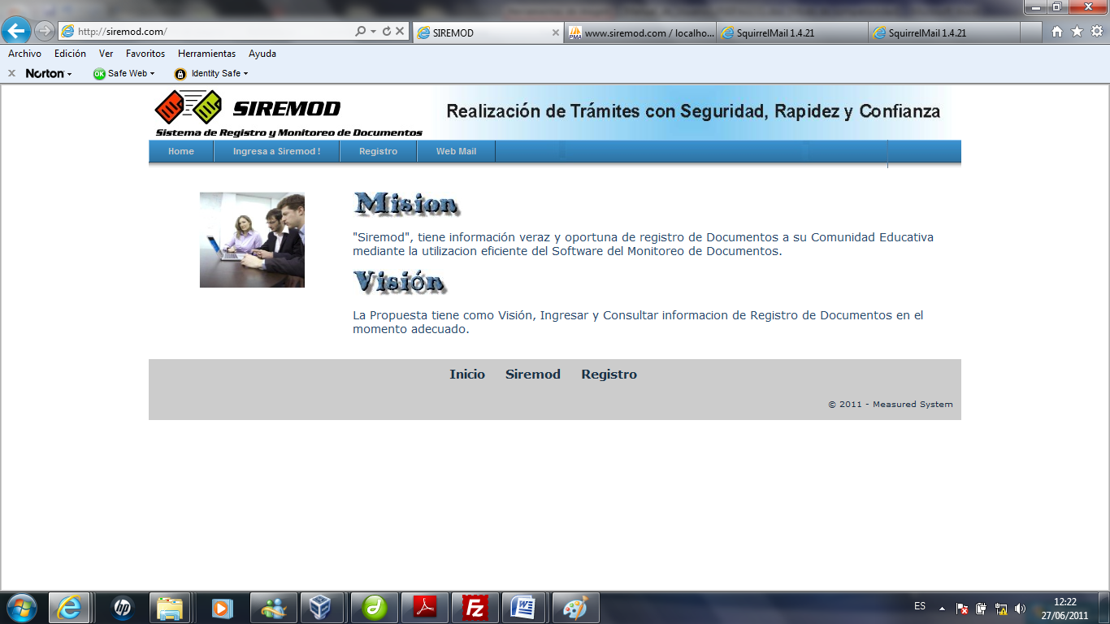

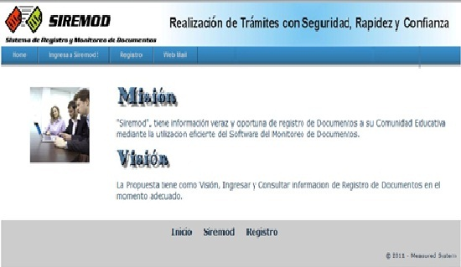
Figura 1-1: Inicio del Home
PARTE 1: MENÚ DEL SITIO
El menú del sitio está conformado por las siguientes opciones:

INICIO
Este es el inicio del Sistema.

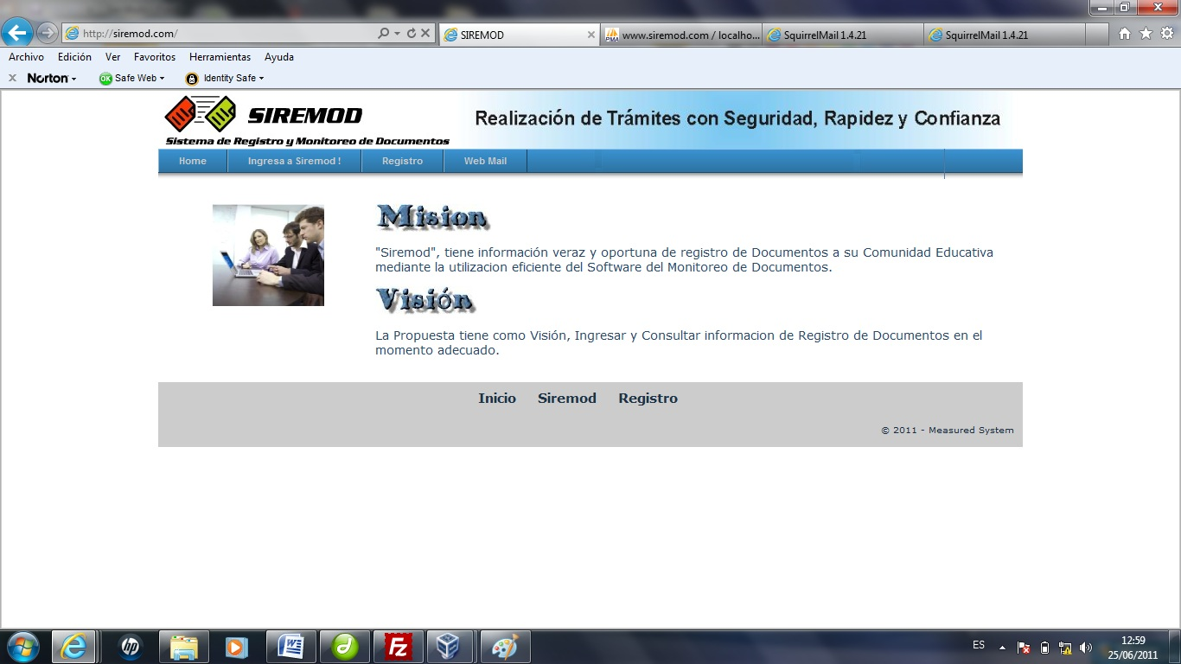
Figura 2-1: Inicio del Sitio
    - EL SISTEMA
      - MISIÓN Y VISIÓN
Al dar clic en la opción La Urbanización/Misión y Visión se mostrará la misión y la visión de la Urbanización.

Figura 2-2: Misión y Visión

    - INGRESO

Al dar clic en la opción Ingreso a Siremod aparecerá los datos para que realice su ingreso.

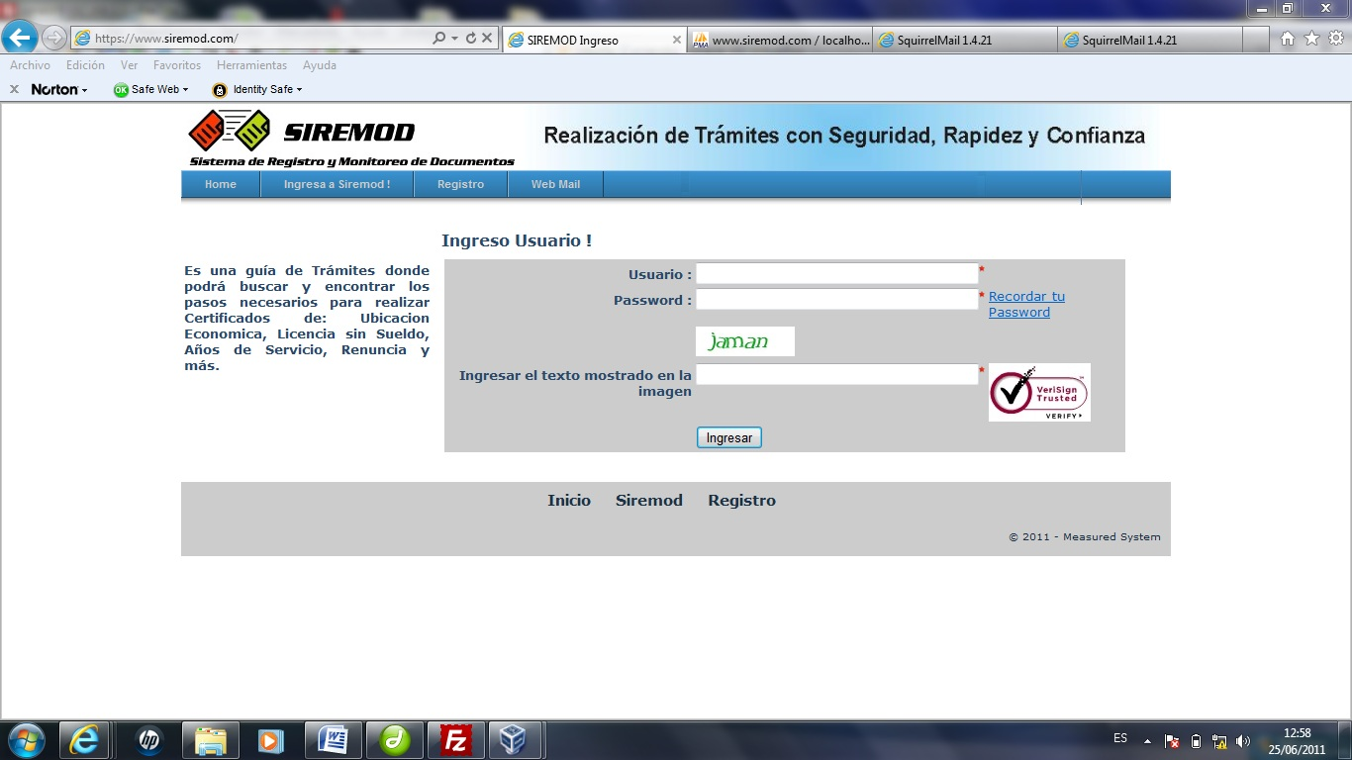
Figura 2-3: Ingreso a Siremod
    - REGISTRO

En ésta página la persona que visite el sitio, podrá realizar su registro para poder ingresar al sistema.
Podrá acceder dando clic en la opción REGISTRO en el menú del sitio.

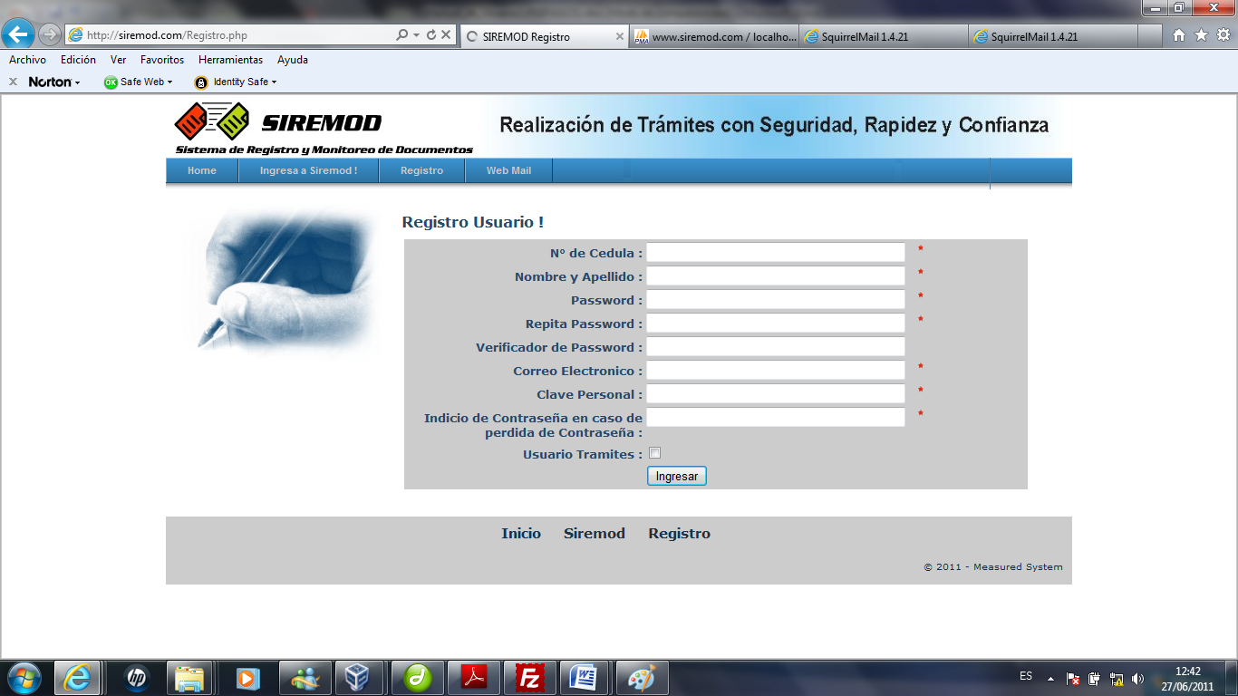
Figura 2-4: Registro

    - MAIL

En ésta página el que se registre como docente, podrá revisar correo.
Podrá acceder dando clic en la opción WEB MAIL en el menú del sitio.

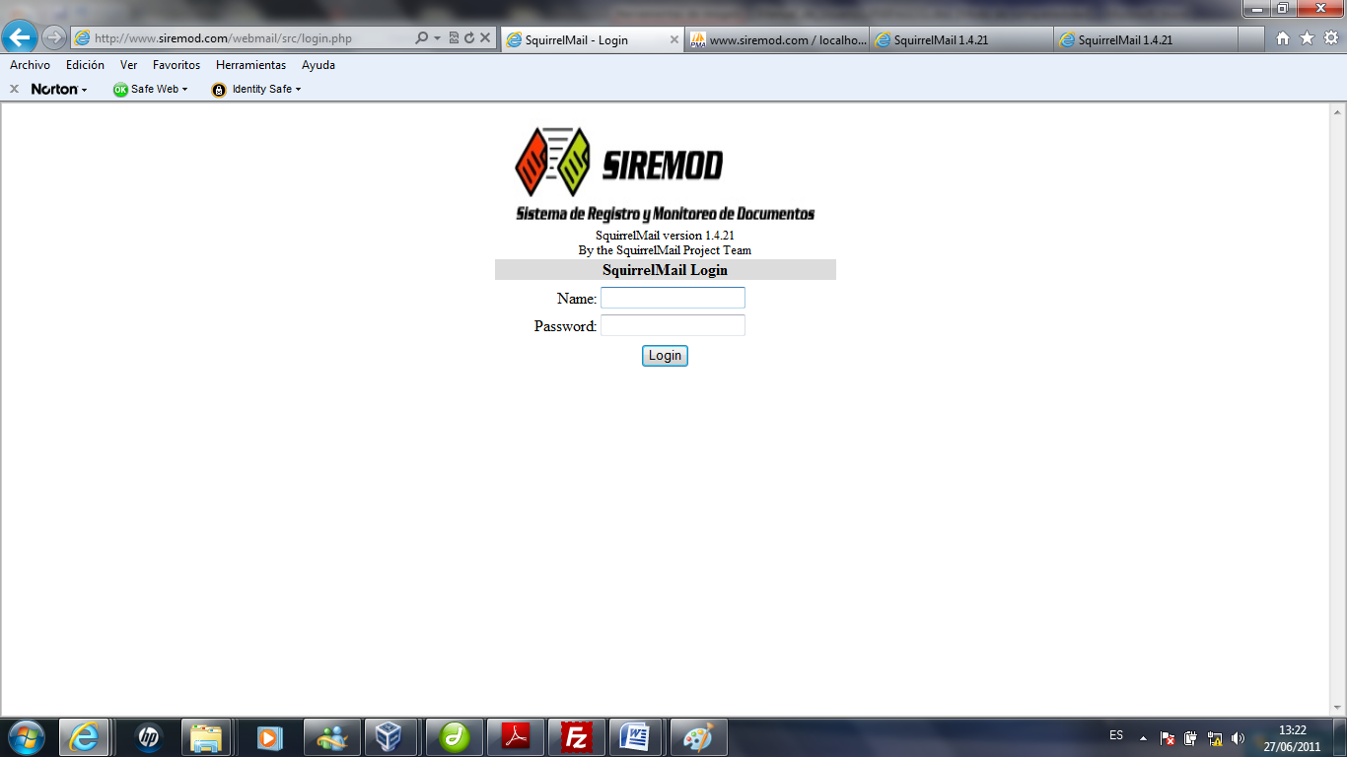
Figura 2-5: Mail

PARTE 4: LINKS

Son links o vínculos que enlazan a otras páginas:

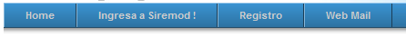

- La palabra HOME enlaza a la página Inicio.
- La palabra INGRESO A SIREMOD enlaza a la página Ingreso al sistema.
- La palabra REGSITRO enlaza a la página de Registros.
- La palabra WEB MAIL enlaza a la página de Correo.

CAPÍTULO III

SISTEMA DE REGISTRO Y MONITOREO DE DOCUMENTOS

INICIO DEL SISTEMA

Para ingresar al Sistema de Registro y Monitoreo de Documentos SIREMOD, se procede a dar clic en la opción INGRESO A SIREMOD del menú del Sitio.
Figura 3-1: Inicio del Sistema Siremod
  - PARTE 1: OBTENLA AQUI
Si el usuario aún no ha adquirido su clave de acceso al sistema, debe dar clic en el botón

Figura 3-2: Verificación de datos de usuarios

A continuación el docente deberá ingresar su número de cédula y dar clic en el botón para verificar si es docente o no de la institución.

Aquí se darán 3 casos:

- Si el usuario no es cliente del sistema: Aparecerá la siguiente pantalla…

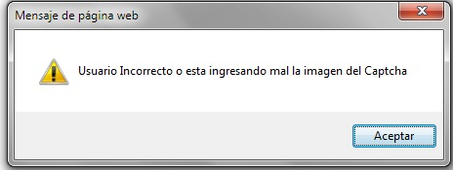
Figura 3-3: Alerta 1 del Sistema

Si el usuario digitó mal su cédula y si es docente Tiene la opción de volver a ingresar al sistema(Ingresar) o solicitar el reenvío de su contraseña (Recordar Tu Contraseña)

  - PARTE 2: RECORDAR CONSTRASEÑA
Si el usuario olvidó su contraseña deberá dar clic en: A continuación aparecerá la siguiente pantalla:

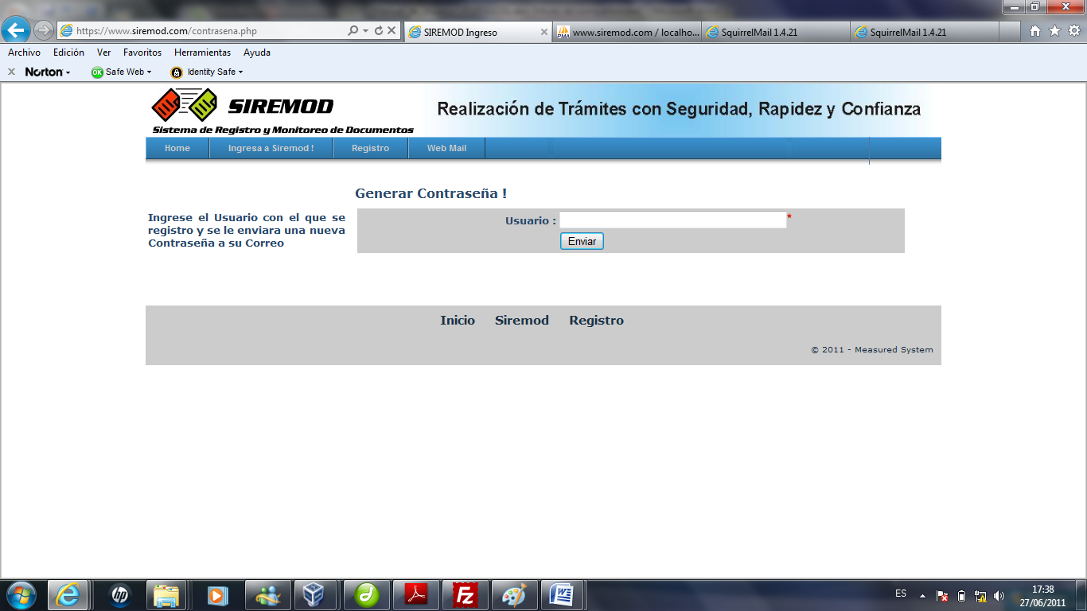
Figura 3-4: Recuperar Contraseña

Acto seguido, se mostrará el siguiente mensaje:
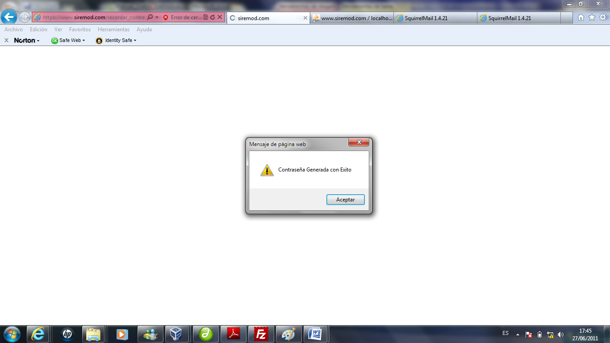
Figura 3-5: Mail

El usuario ingresará su correo electrónico y posteriormente clic en el botón Login
Figura 3-6: Mail

Al dar clic LOGIN revisara sus mensajes de entrada y ahí será enviada su clave.
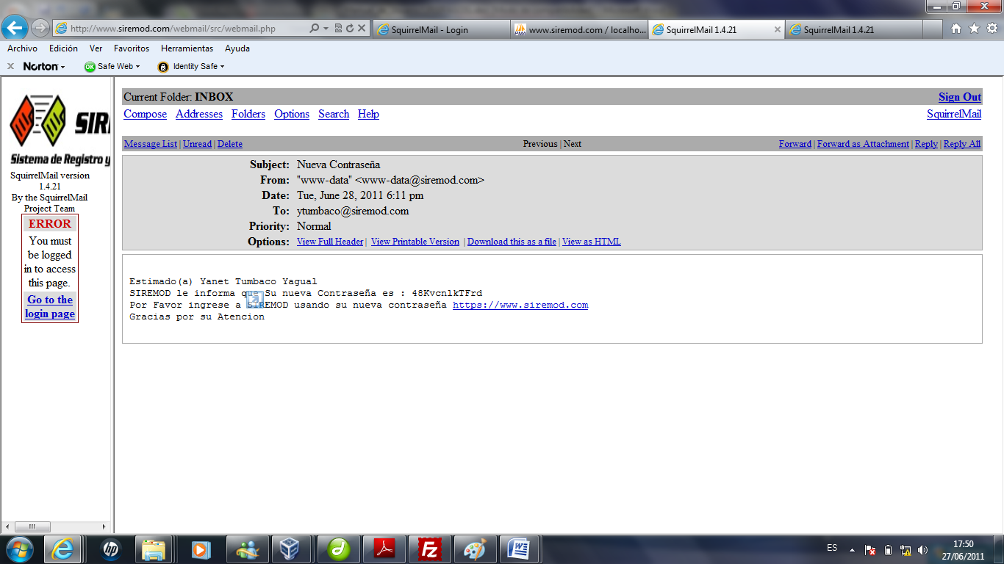
Figura 3-7: Buzón de Entrada

  - PARTE 3: INICIO DE SESIÓN

El usuario debe ingresar su número de cédula, seguido de su clave brindada por el sistema. Luego de clic en el botón

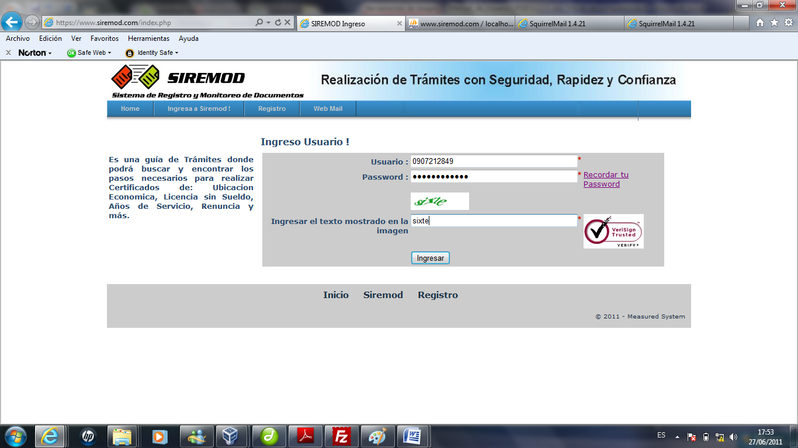
Figura 3-8: Inicio de Sesión

Si el usuario ingresa mal su usuario o contraseña le presentara el siguiente mensaje:

Figura 3-9: Mensaje Fallidos

Al dar clic en se mostrará la siguiente página:

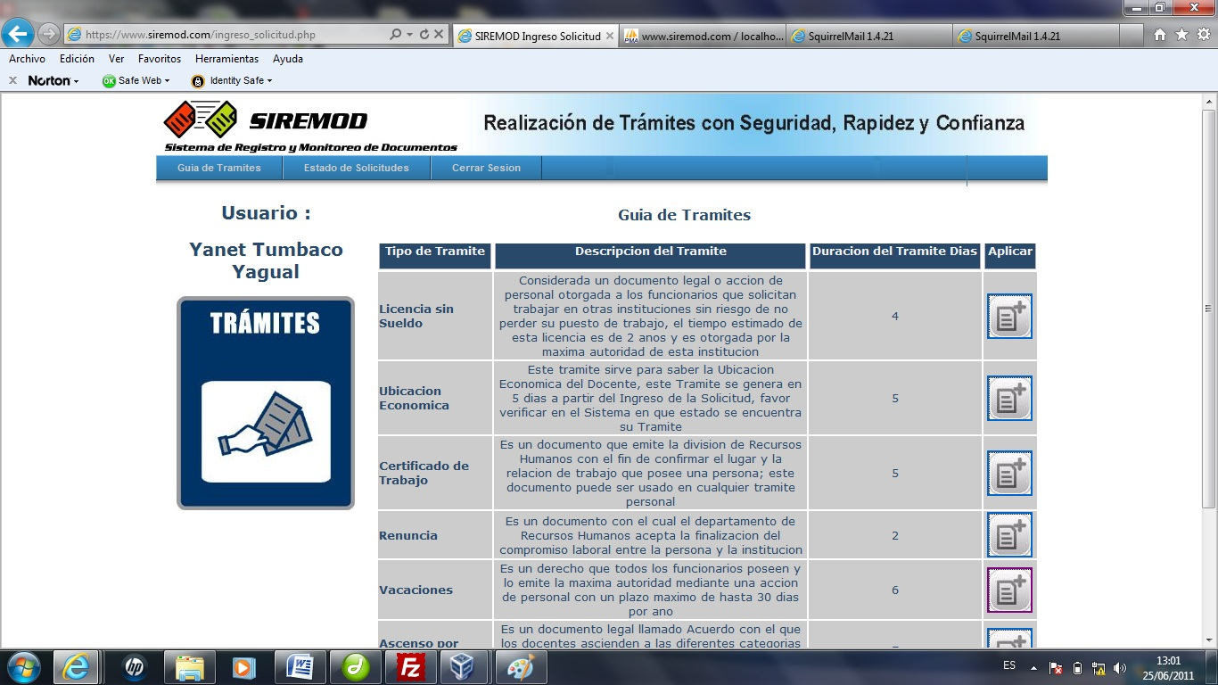
Figura 3-10: Descripción del Sistema

- Estado de Solicitudes.
- Guía de Trámites.
- Cerrar Sesión

CAPÍTULO IV

MENÚ DEL SISTEMA SIREMOD

MENÚ DEL SISTEMA SIREMOD

INFORMACIÓN DE TRÁMITES
Esta opción del menú principal tiene como objetivo realizar diferentes tipos de trámites realizado por docentes.
Figura 4-1: Descripción de trámite

ESTADO DE SOLICITUDES
Esta opción del menú me permite que yo verifique el estado de solicitud de trámite.

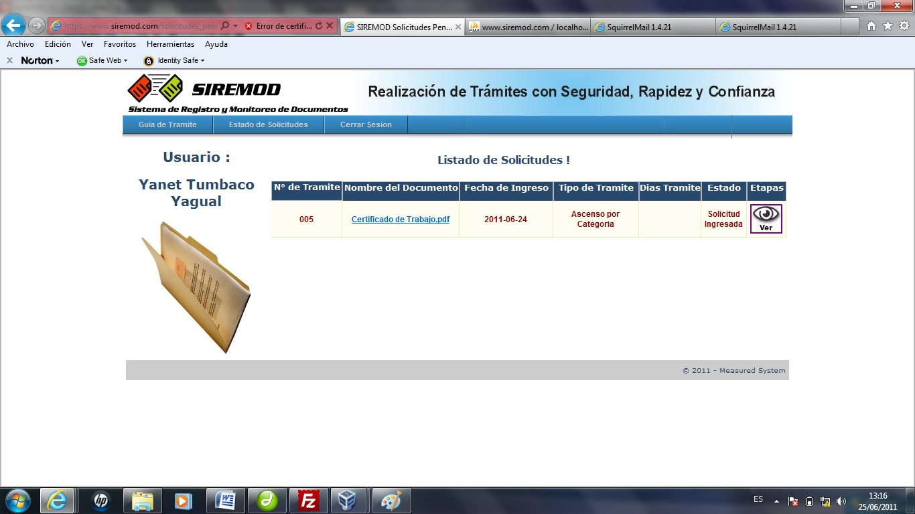
Figura 4-2: Estado de Solicitudes

CERRAR SESIÓN
Esta opción del menú permite al usuario cerrar sesión, retornando a la página de Ingreso al Sistema. (Ver Figura 4.3)

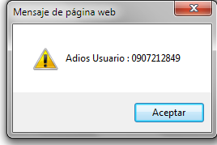
Figura 4-3: Cerrar sesión

CAPÍTULO V

MENÚ
PROCESOS

MENÚ PROCESOS
ADMNISTRADOR

Esta opción del menú principal tiene como objetivo registrar los diferentes Usuarios y las Sesiones de Usuario.
Para poder ingresar a esta opción, usted puede realizarlo de manera:
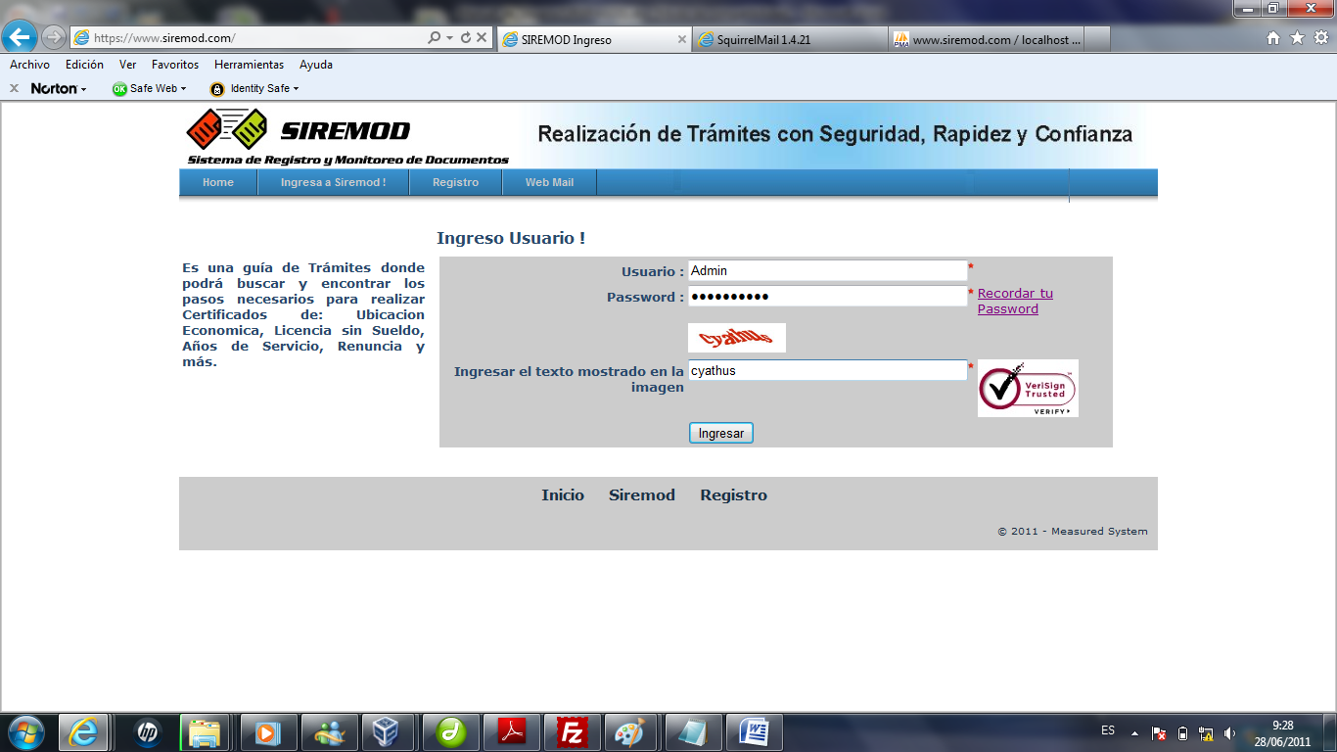
Figura 5-1: Ingreso al sistema

- Utilizando el puntero del Mouse y desde el menú principal dando clic en la opción correspondiente a <Lista de Usuarios>.
Visualizando así el menú respectivo.

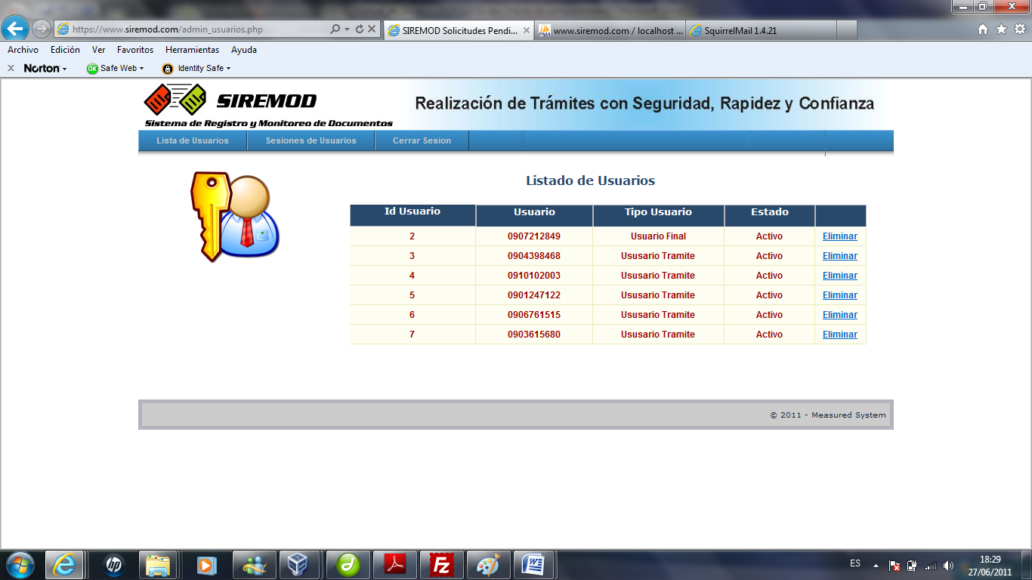
Figura 5-2: Gráfico del Listado de Usuarios

- Utilizando el puntero del Mouse y desde el menú principal dando clic en la opción correspondiente a <Sesiones de Usuarios>.

Figura 5-3: Gráfico del Listado de Sesiones de Usuarios

OPCIÓN LISTA DE USUARIOS

Esta opción del menú permite realizar la opción de listar los usuarios.

Esta pantalla también presenta información del tipo de usuario y su estado.

Realice los siguientes pasos para visualizar la pantalla de Matrícula-Pensión:

- Seleccione la opción < Lista de Usuarios > del Menú principal (Ver Figura 5.4).
De clic en la opción <Lista de Usuarios> y aparecerá la siguiente pantalla:

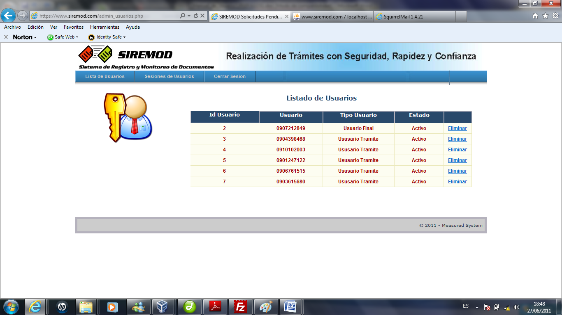
Figura 5-4: Opción Lista de Usuarios.

OPCIÓN DE INICIOS DE SESIÓN

Para obtener el listado de inicios de sesión realice los siguientes pasos:

- Ingrese el código del docente en el cuadro de texto Usuario y Fecha, presione enter.
Ingrese Código Aquí

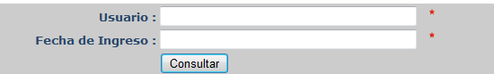

Figura 5-5: Código de Sesión
Ingrese Fecha Aquí

Botón de Búsqueda

- A continuación presenta el Listado de Inicios de Sesión.

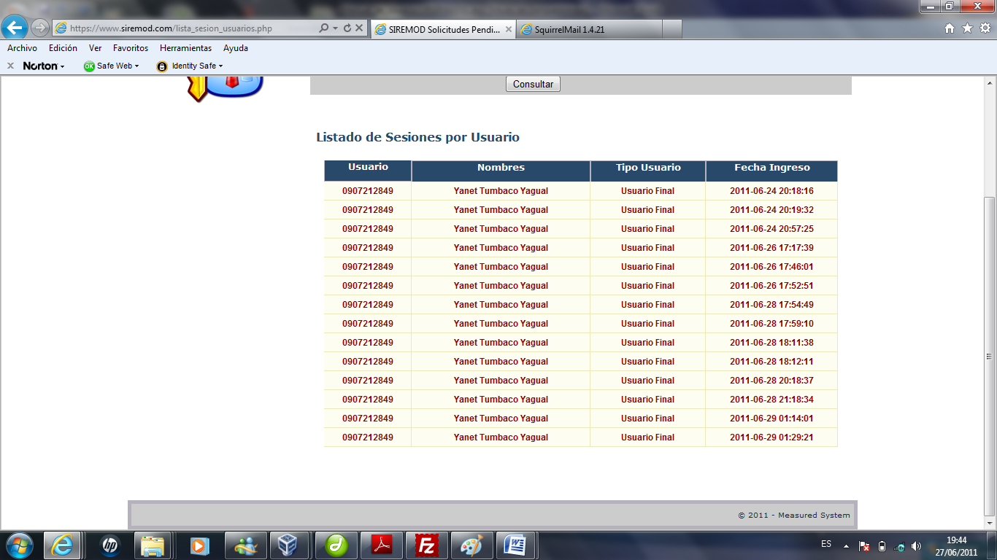
Figura 5-6: Ventana de Listado de Sesiones de Usuario

USUARIOS FINAL O DOCENTE
- Los usuarios deben escoger tipo trámite y a continuación se generará su documento en Pdf presentando de la siguiente forma.

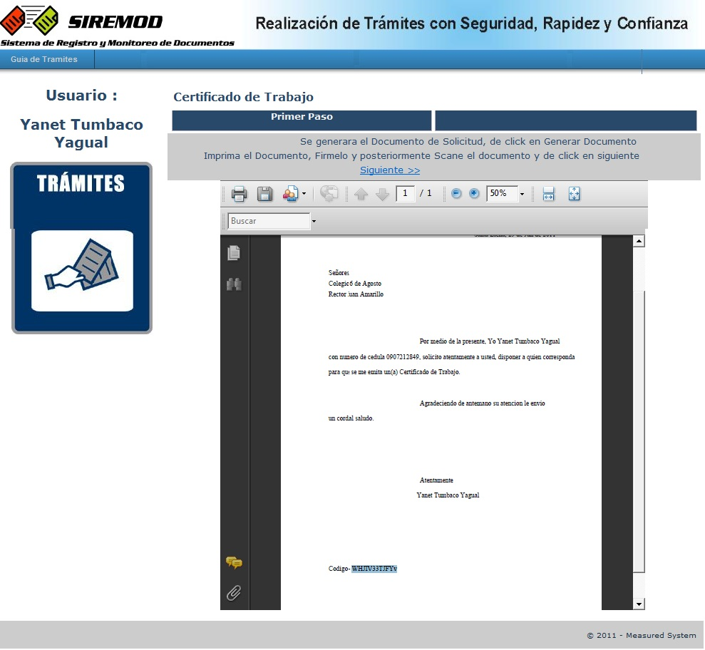
Figura 5-7: Solicitud de Trámite Generado

- Ingreso de Documento Escaneado con firma en este el usuario seleccionó el Trámite de Certificado de Trabajo.

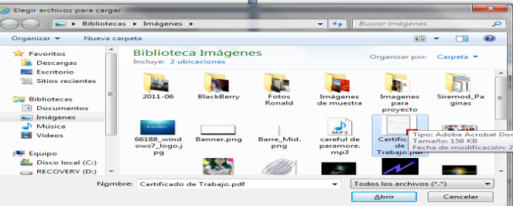
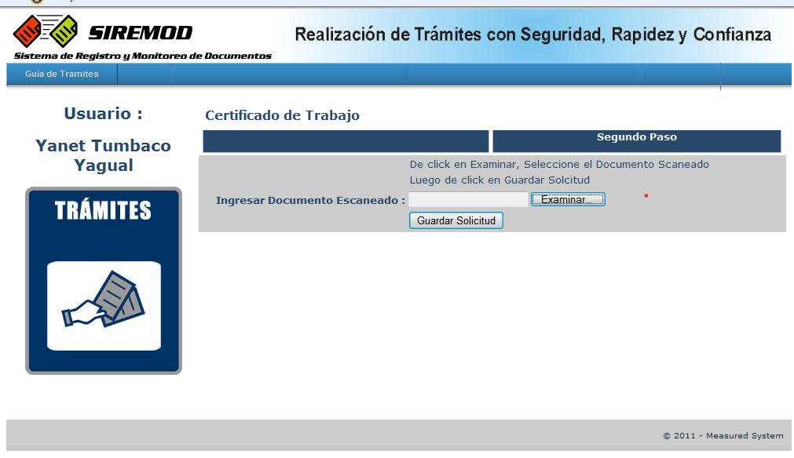
Figura 5-8: Pantalla de Selección de Trámite Escaneado

- Una vez realizado el paso anterior el docente debe consultar el estado de su trámite.

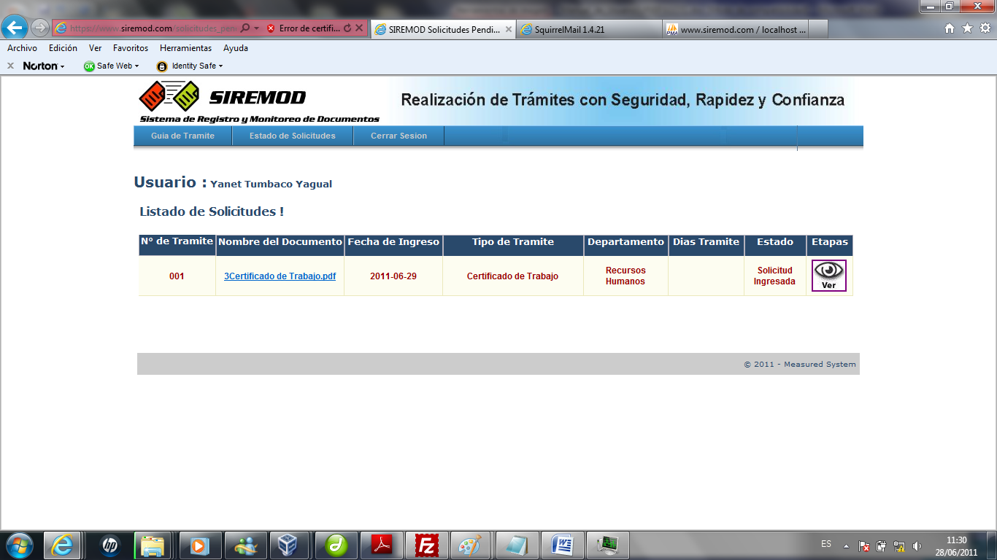
Figura 5-9: Estado de Solicitud Ingresada

- Y al correo del usuario le será enviado de forma inmediata un mensaje que le indica que el trámite ha sido ingresado satisfactoriamente.

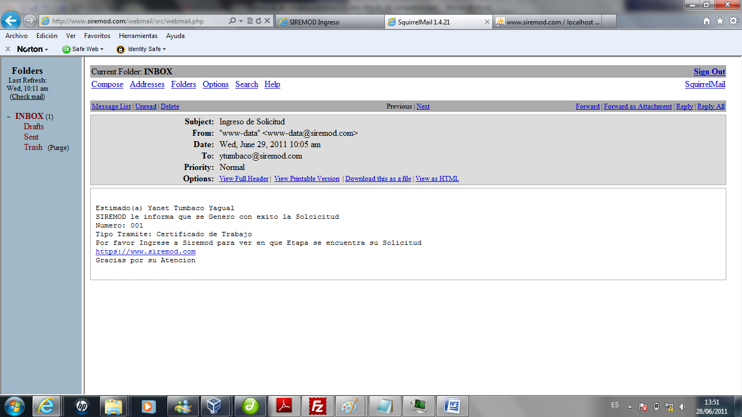
Figura 5-10: Correo de ingreso de trámite

- Él trámite debe pasar por varios procesos que son aprobados por cada uno de los Usuarios que administran la aprobación d trámites en este ejemplo tenemos el Usuario1 que es el que aprueba el primer proceso que se conoce como APROBAR SOLICITUD:

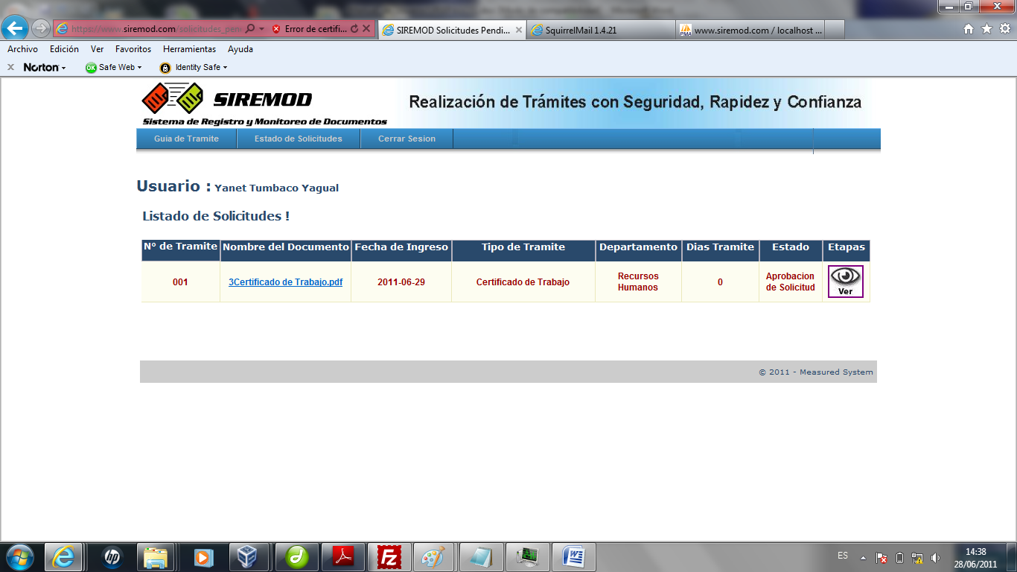
Figura 5-11: Ventana de Aprobación de Solicitud

- Si ya está aprobado la solicitud el usuario1 puede ver la generación del trámite.

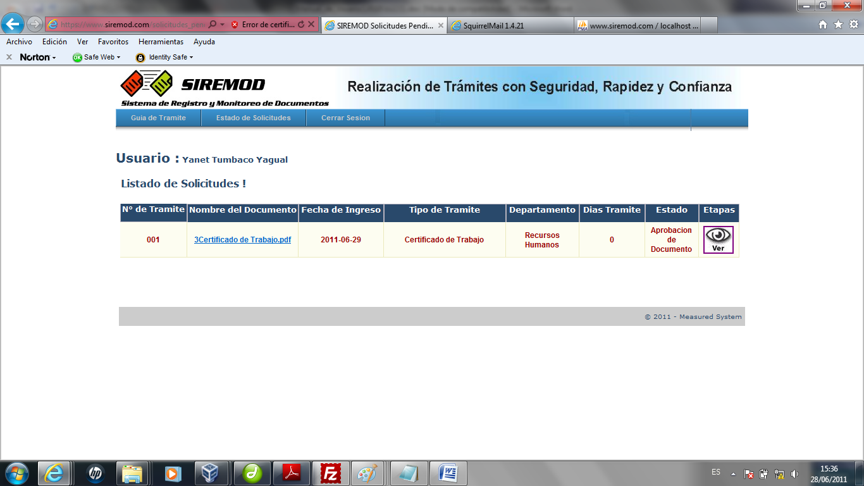
Figura 5-12: Aprobación del documento

- El proceso final por parte de el Usuario1 es que de por Finalizado la solicitud.

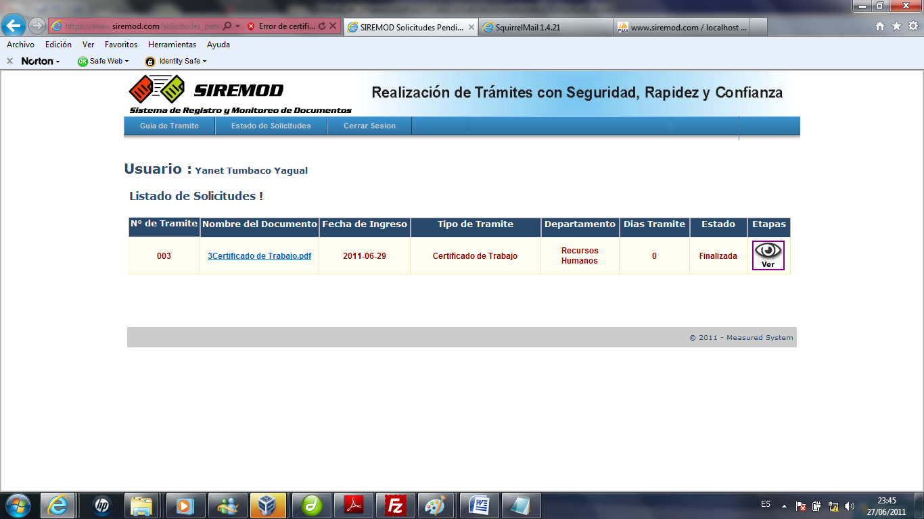
Figura 5-13: Pantalla de Estado de Solicitud
- A continuación al momento de dar clic en el botón y a su vez me generará una tabla en la que me presente el estado de mi trámite.

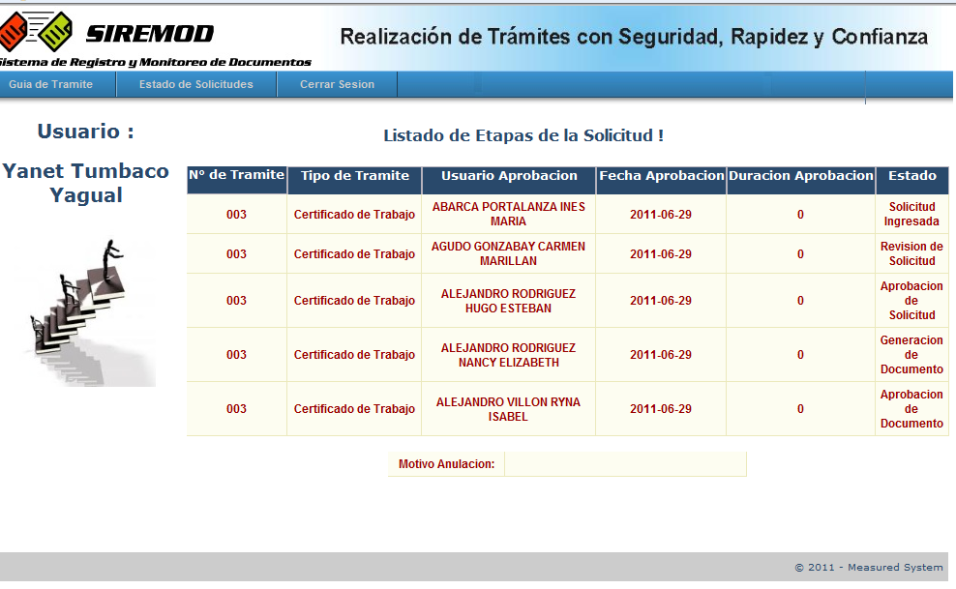
Figura 5-14: Pantalla de Etapas de Solicitud

- A su vez en el mail del usuario será enviado un nuevo correo que indica al docente que su trámite ha finalizado.

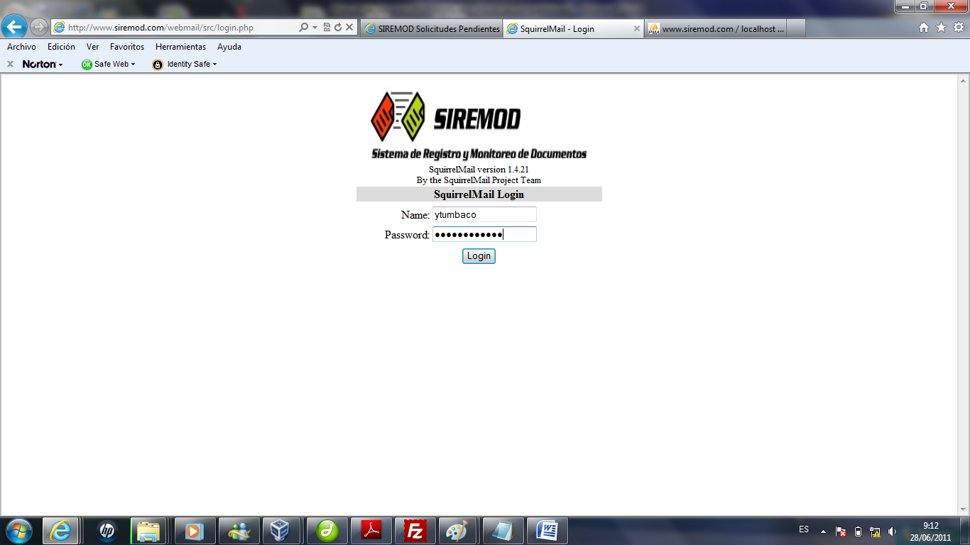

Figura 5-15: Ingreso a coreo.

- A su vez en el mail del usuario será enviado un nuevo correo que indica al docente que su trámite ha finalizado.

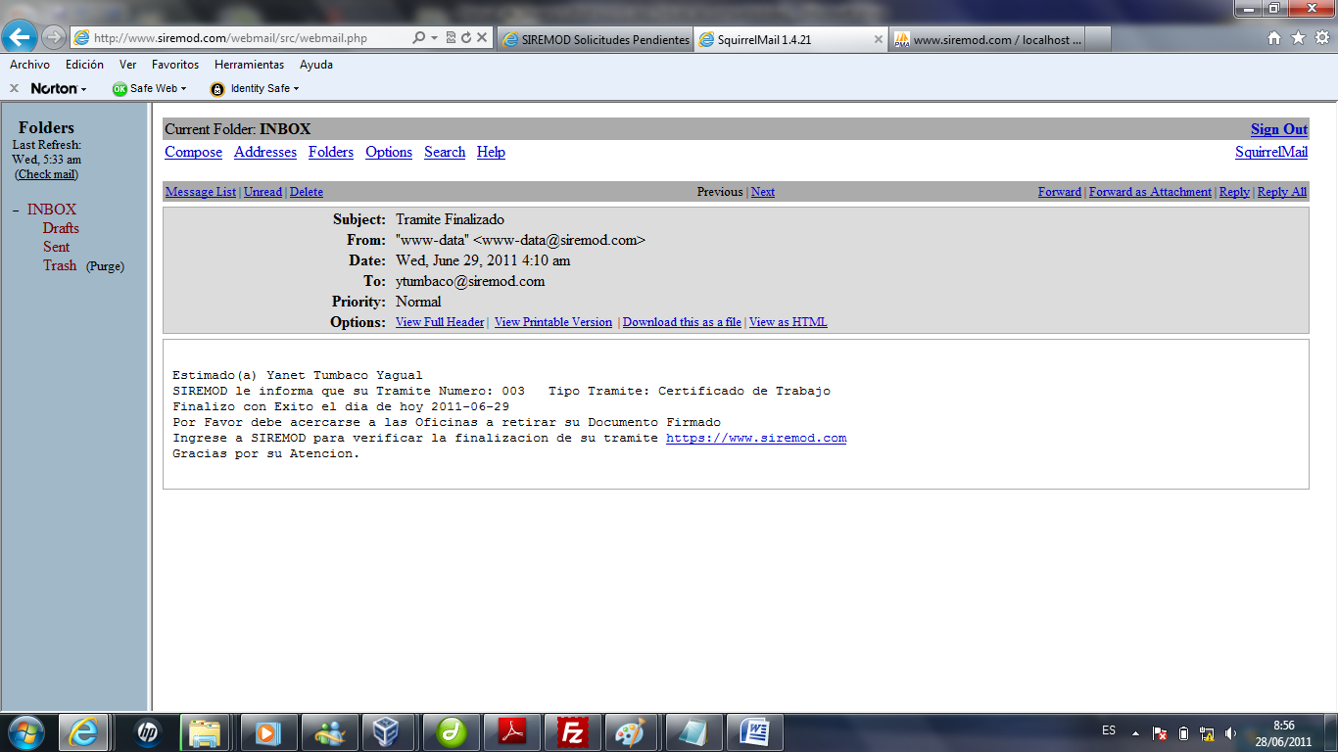
Figura 5-16: Mail de Solicitud Finalizada

- Si el Usuario 1 rechaza la solicitud le presentará el siguiente mensaje.

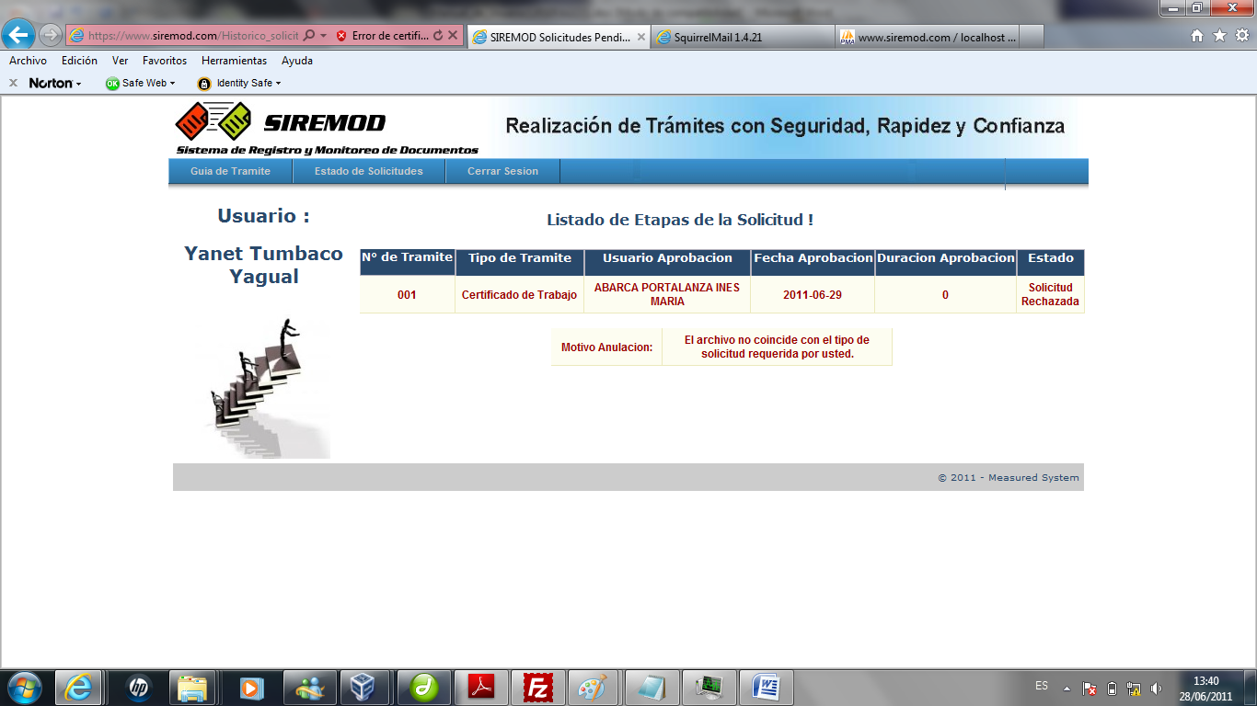
Figura 5-17: Solicitud Rechazada

USUARIO 1 APRUEBA PROCESOS

- Para realizar un ingreso como usuario que aprueba los procesos de un trámite se debe ingresar ingresando su código y password en este caso el que aprueba la primera etapa ingresar así y de clic en el botón <Ingresar>.

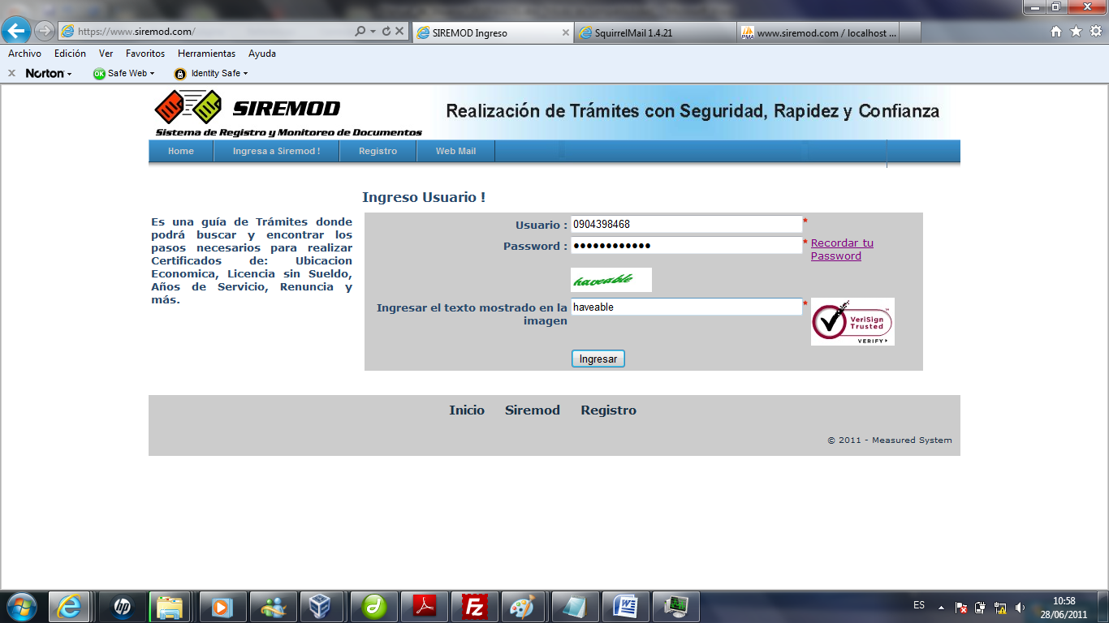
Figura 5-18: Ingreso del Usuario 1

- Bienvenida al usuario

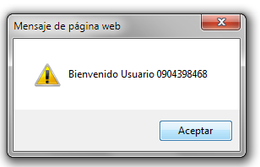
Figura 5-19: Mensaje de Bienvenida

- A continuación mi usuario que aprueba el primer proceso Abarca Portalanza Inés María procede a consultar sus solicitudes dando clic en el botón 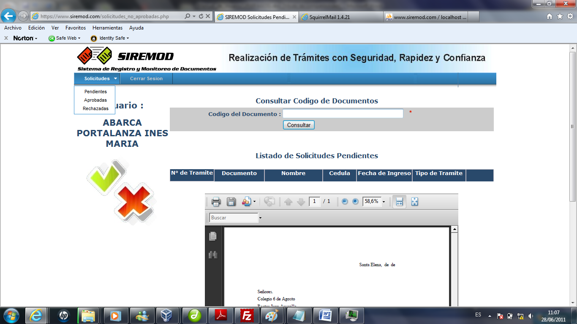 y obtendrá el siguiente menú;

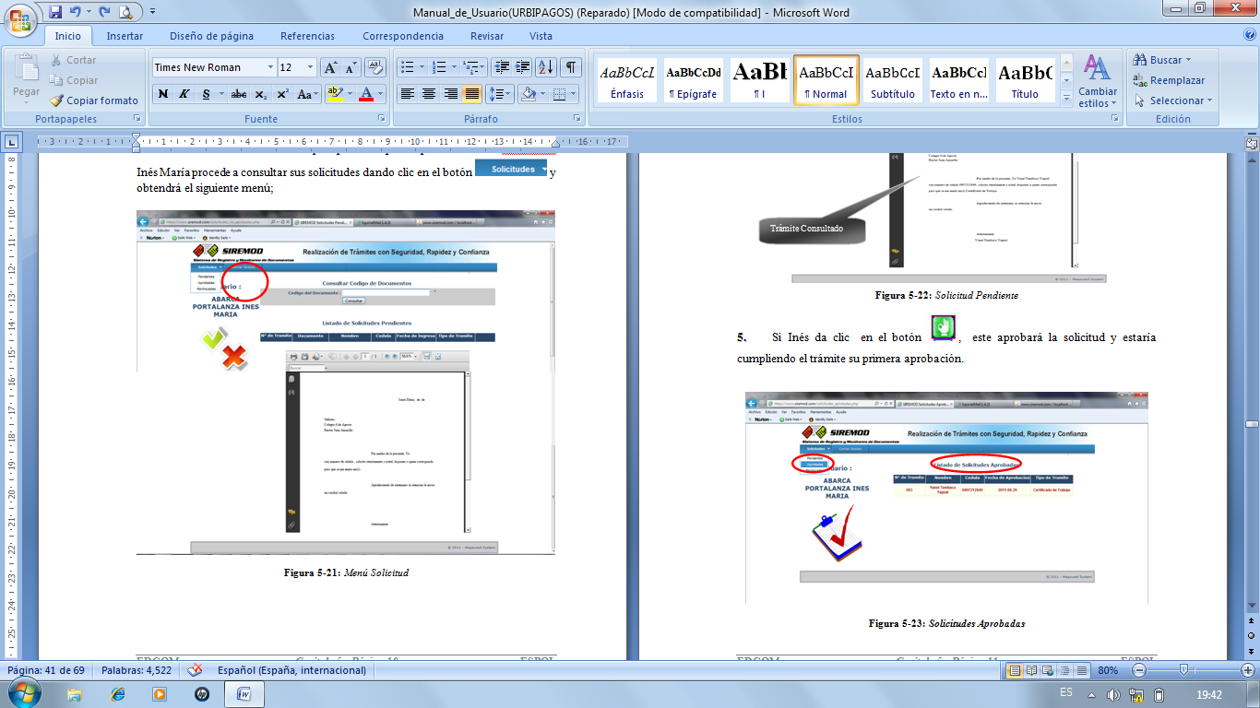
Figura 5-20: Menú Solicitud

- Si el usuario Inés da clic en el botón, presentará las solicitudes pendientes y además me va a permitir concultar la solicitud solamente ingresando el código del oficio y dando CLIC en .

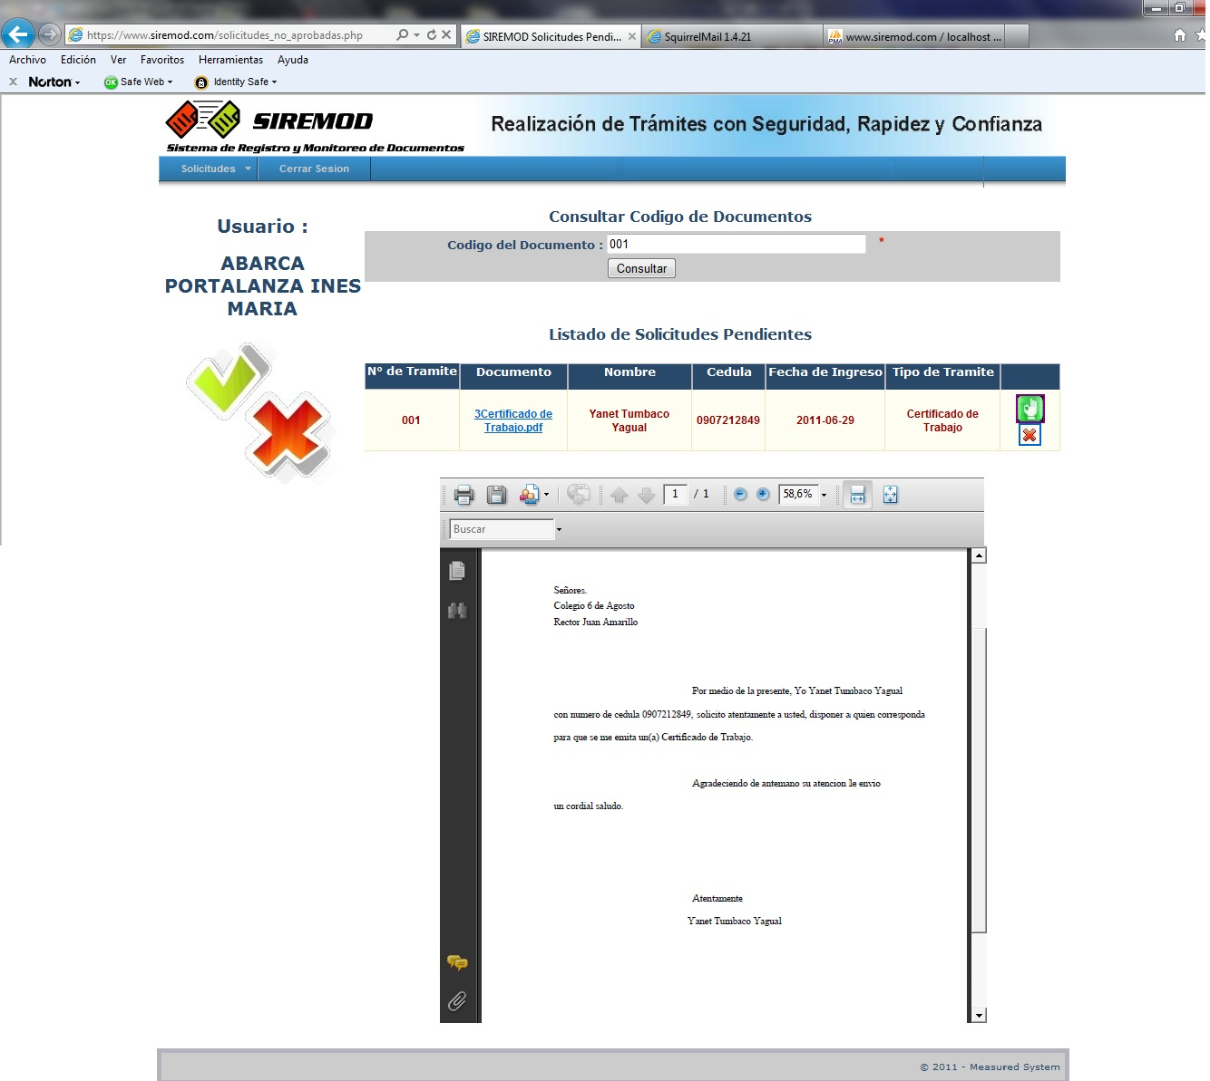
Trámite Consultado
Figura 5-21: Solicitud Pendiente

- Si Inés da clic en el botón , este aprobará la solicitud y estaría cumpliendo el trámite su primera aprobación.

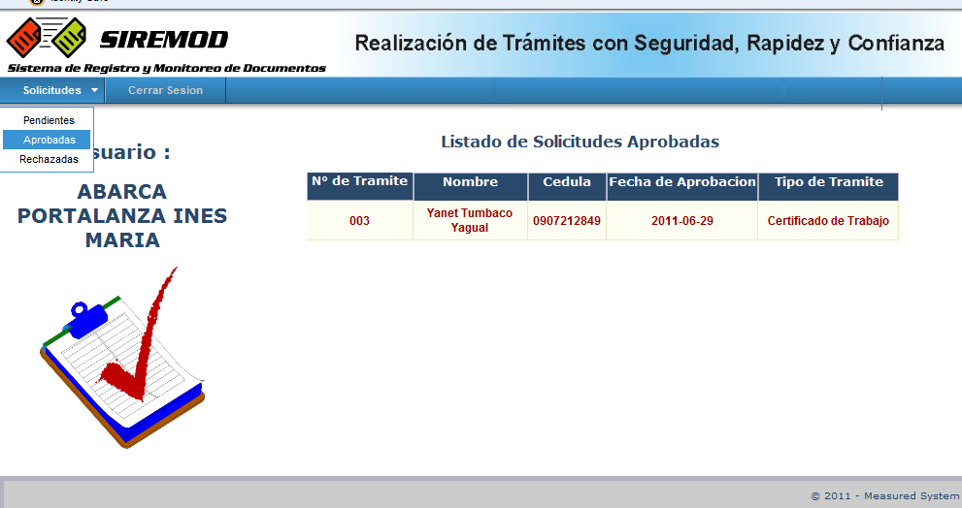
Figura 5-22: Solicitudes Aprobadas

- Si Inés da clic en el botón , este rechazará la solicitud y le presentará la siguiente ventana en el cuál deberá colocar el motivo por el cuál estaría rechazando la solicitud.
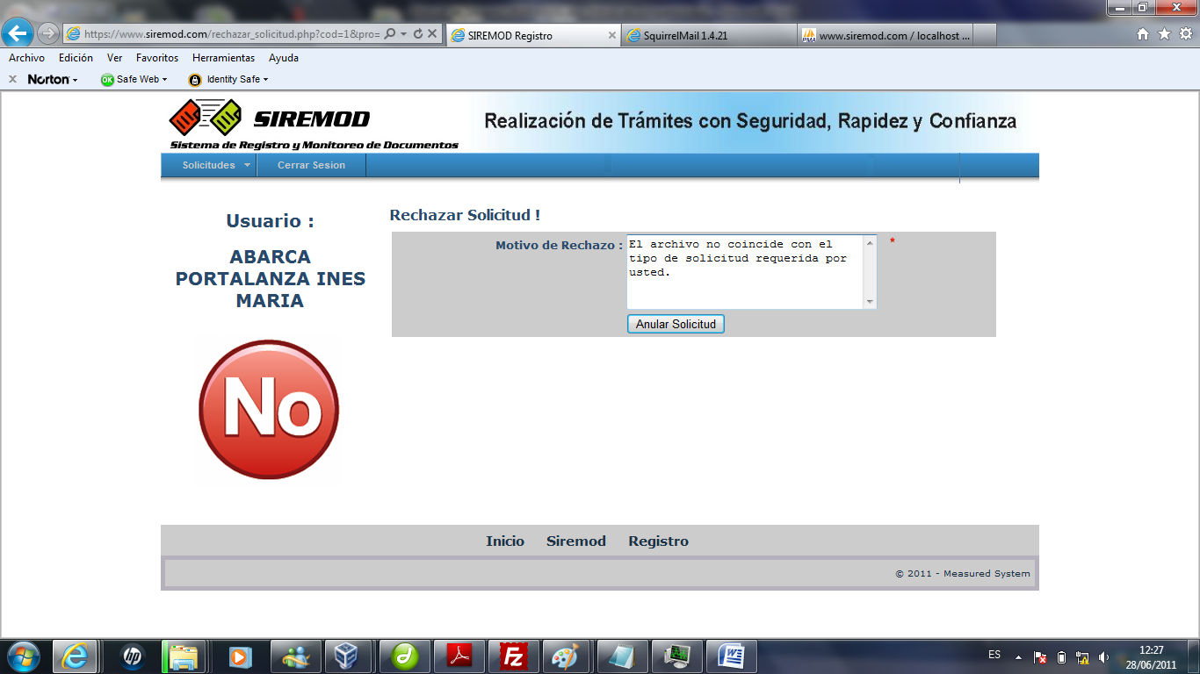
Figura 5-23: Rechazar Solicitud

- Si da clic en me presentará el siguiente mensaje:
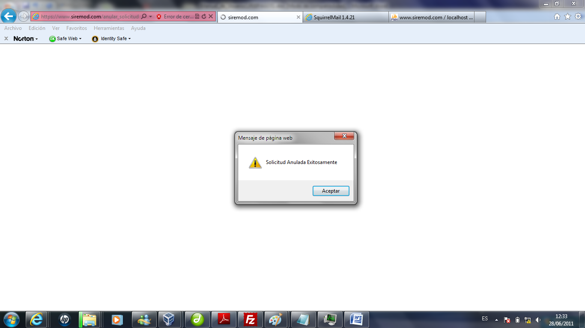
Figura 5-24: Mensaje de Solicitud Anulada

- Y si acepta ha procedido a anular la Solicitud y ya puede verificar el estado de Solicitudes Rechazadas.
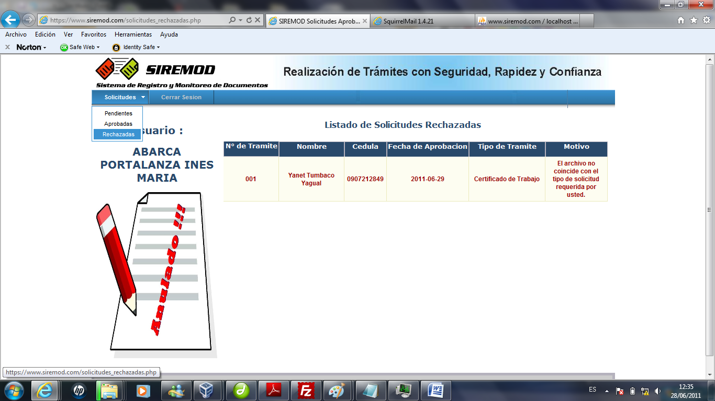
Figura 5-25: Listado de Solicitudes Anuladas

- Y si da clic en el usuario procede a Salir del sistema y le presenta un mensaje de Adiós.
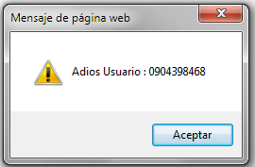
Figura 5-26: Mensaje de Salida

USUARIO 2 APRUEBA PROCESOS

- Para realizar un ingreso como usuario que aprueba los procesos de un trámite se debe ingresar ingresando su código y password en este caso el que aprueba la primera etapa ingresar así y de clic en el botón <Ingresar>.

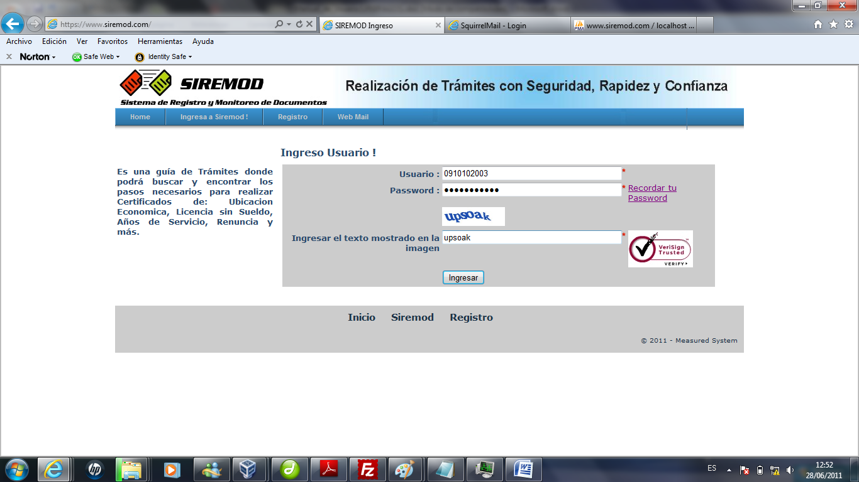
Figura 5-27: Ingreso del Usuario 1

- Bienvenida al usuario

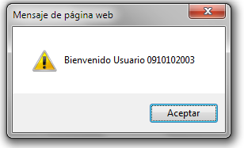
Figura 5-28: Mensaje de Bienvenida

- A continuación mi usuario que aprueba el primer proceso Alejandro Rodríguez Hugo Esteban María procede a consultar sus solicitudes dando clic en el botón y obtendrá el siguiente menú;

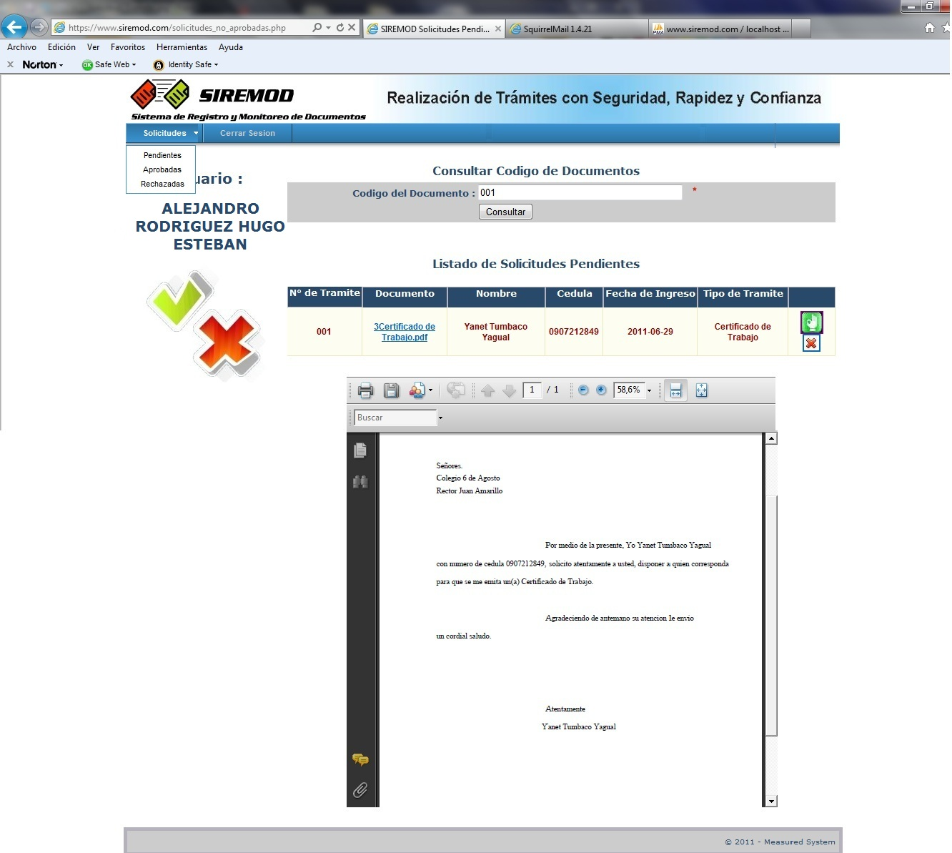
Figura 5-29: Menú Solicitud

- Si el usuario Inés da clic en el botón, presentará las solicitudes pendientes y además me va a permitir concultar la solicitud solamente ingresando el código del oficio y dando CLIC en .

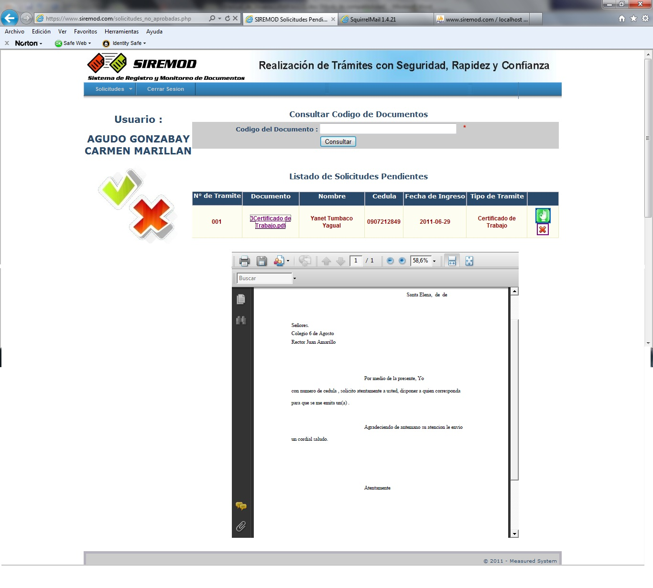
Trámite Consultado
Figura 5-30: Solicitud Pendiente
- Si Inés da clic en el botón , este aprobará la solicitud y estaría cumpliendo el trámite su primera aprobación.
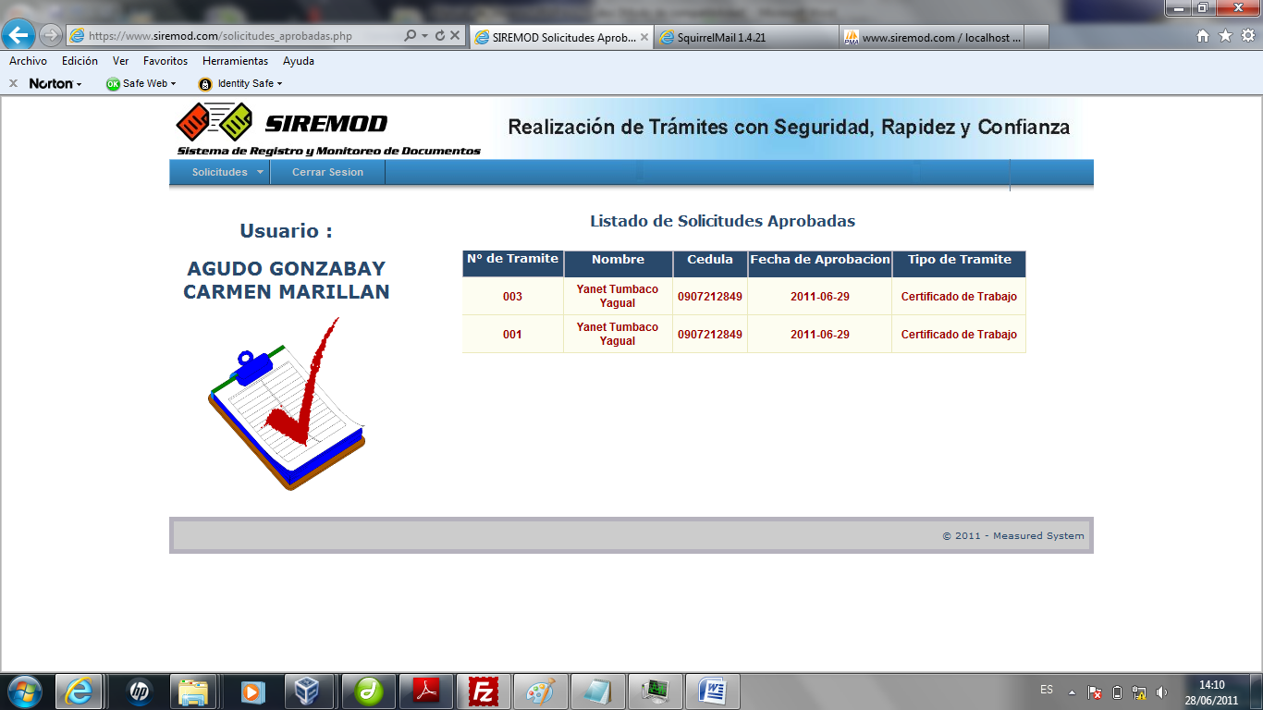
Figura 5-31: Solicitudes Aprobadas

- Si Inés da clic en el botón , este rechazará la solicitud y le presentará la siguiente ventana en el cuál deberá colocar el motivo por el cuál estaría rechazando la solicitud.

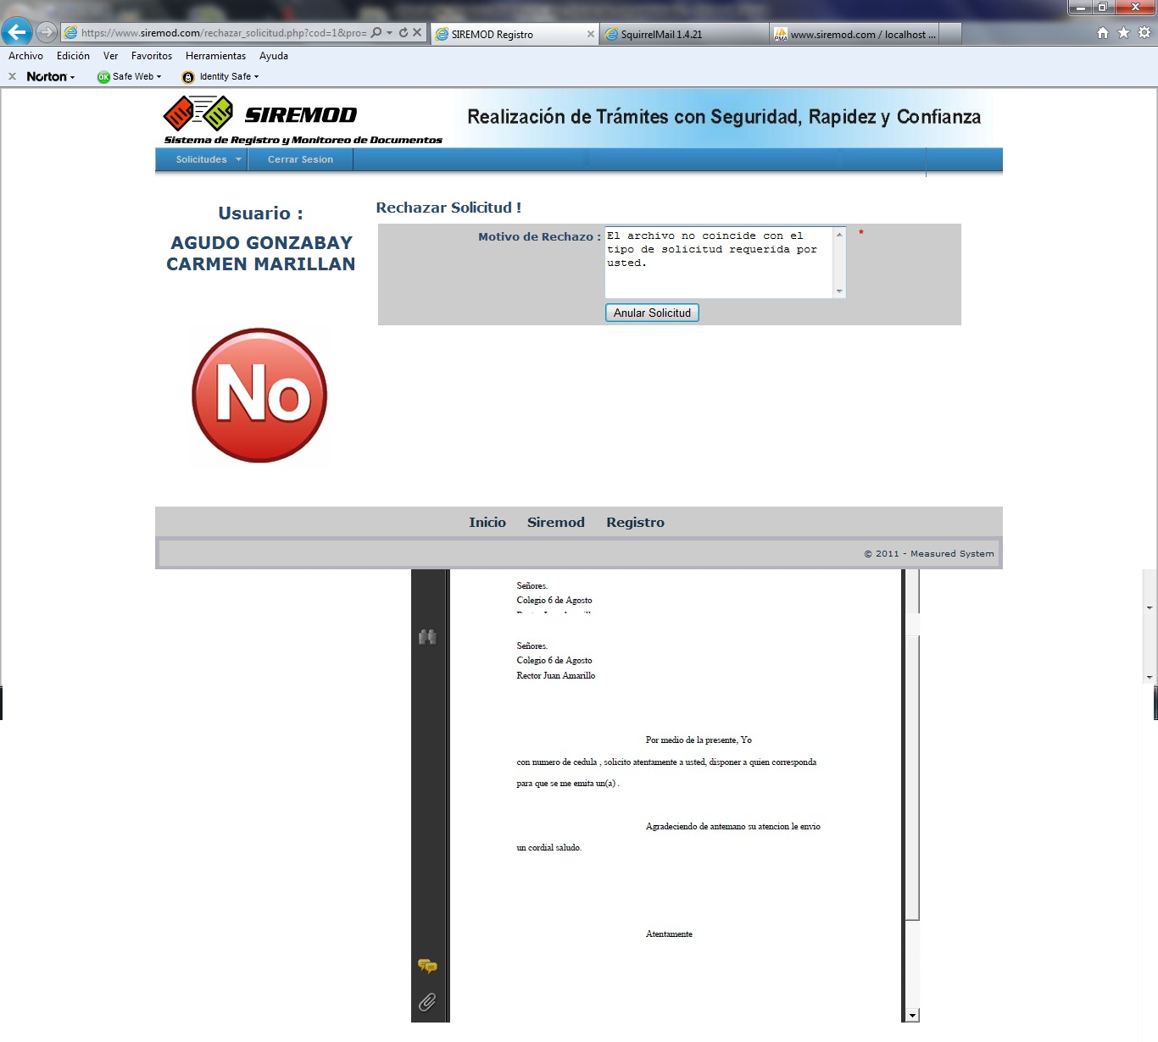
Figura 5-32: Rechazar Solicitud

- Si da clic en me presentará el siguiente mensaje:

Figura 5-33: Mensaje de Solicitud Anulada

- Y si acepta ha procedido a anular la Solicitud y ya puede verificar el estado de Solicitudes Rechazadas.

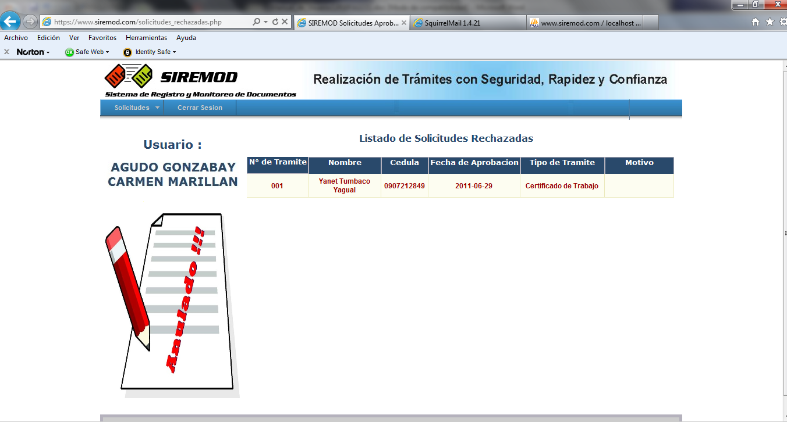
Figura 5-34: Lista de Solicitudes Rechazadas

- Y si da clic en el usuario procede a Salir del sistema y le presenta un mensaje de Adiós.

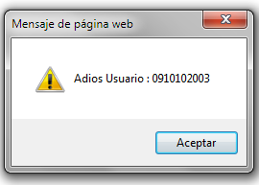
Figura 5-35: Salida del usuario

USUARIO 3 APRUEBA PROCESOS

- Para realizar un ingreso como usuario que aprueba los procesos de un trámite se debe ingresar ingresando su código y password en este caso el que aprueba la primera etapa ingresar así y de clic en el botón <Ingresar>.

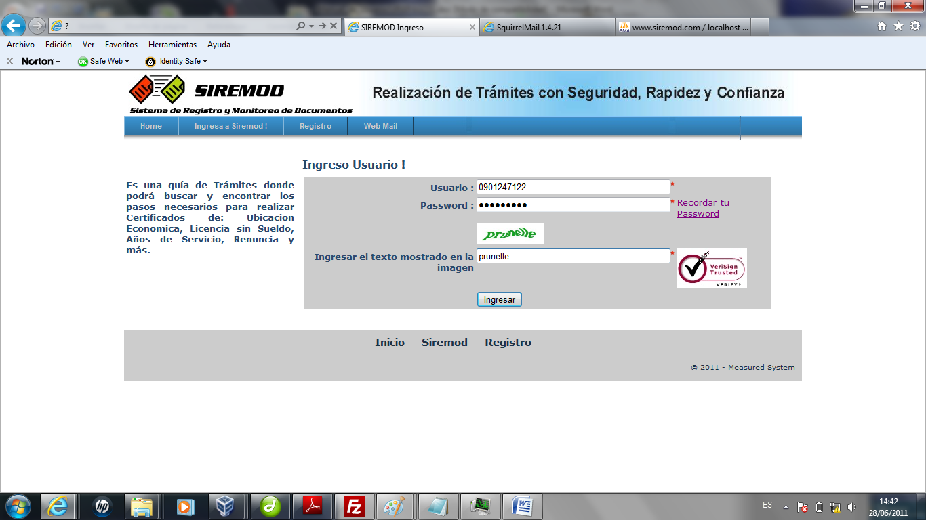
Figura 5-36: Ingreso del Usuario 1

- Bienvenida al usuario
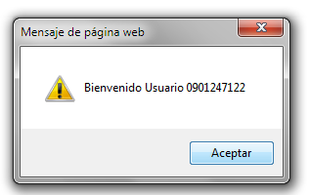
Figura 5-37: Mensaje de Bienvenida

- A continuación mi usuario que aprueba el primer proceso Abarca Portalanza Inés María procede a consultar sus solicitudes dando clic en el botón y obtendrá el siguiente menú;

Figura 5-38: Menú Solicitud

- Si el usuario Inés da clic en el botón, presentará las solicitudes pendientes y además me va a permitir concultar la solicitud solamente ingresando el código del oficio y dando CLIC en .

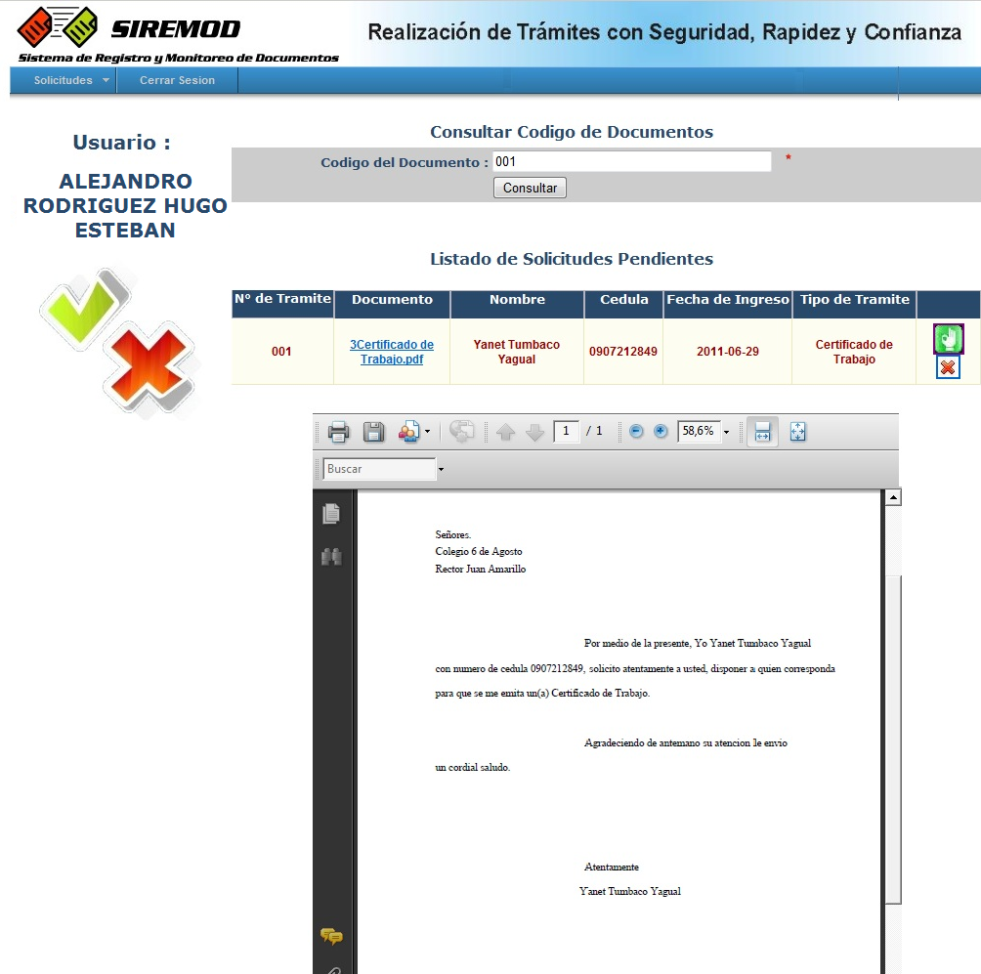

Figura 5-39: Solicitud Pendiente

- Si Inés da clic en el botón , este aprobará la solicitud y estaría cumpliendo el trámite su primera aprobación.

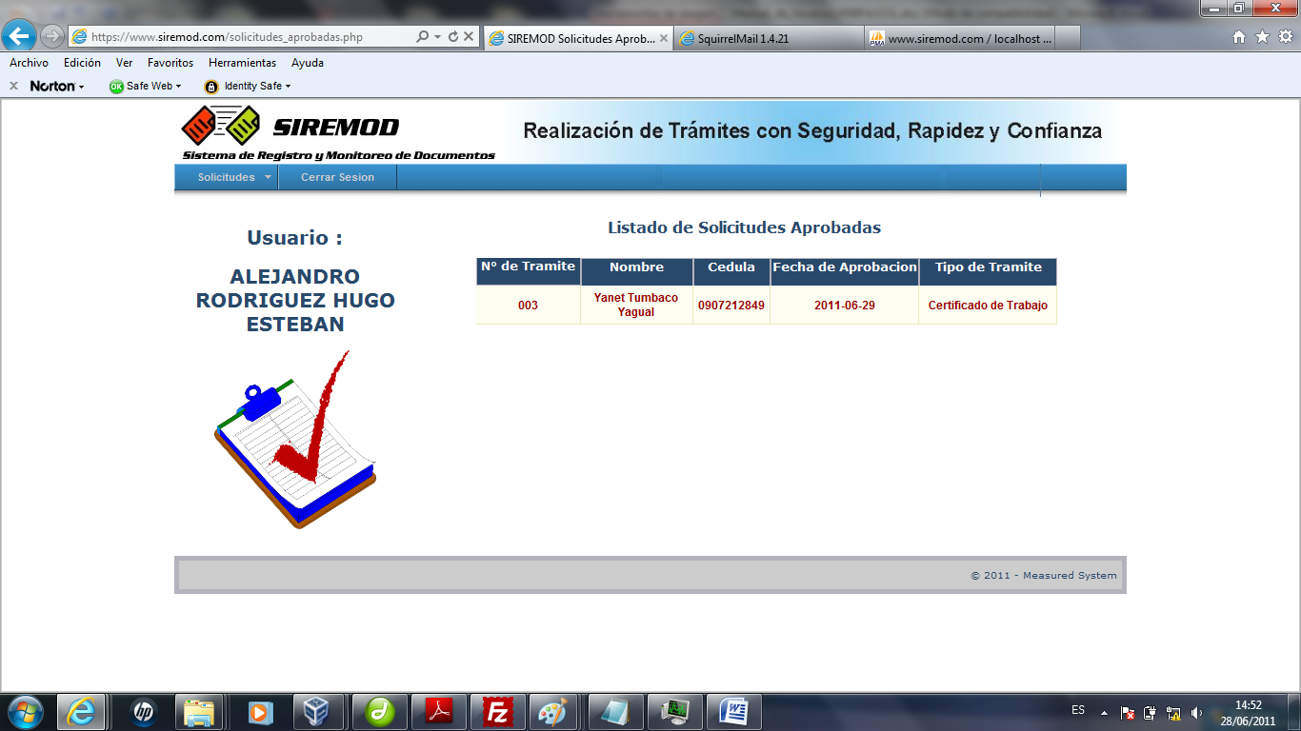
Figura 5-40: Solicitudes Aprobadas

- Si Inés da clic en el botón , este rechazará la solicitud y le presentará la siguiente ventana en el cuál deberá colocar el motivo por el cuál estaría rechazando la solicitud.

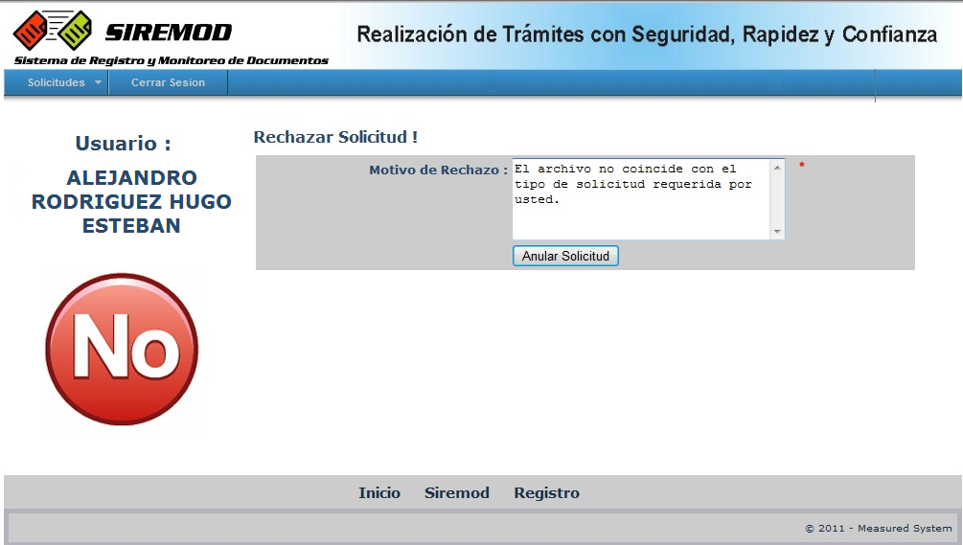

Figura 5-41: Rechazar Solicitud

- Si da clic en y presentará el siguiente mensaje:

Figura 5-42: Solicitud Anulada

- Y si acepta ha procedido a anular la Solicitud y ya puede verificar el estado de Solicitudes Rechazadas.

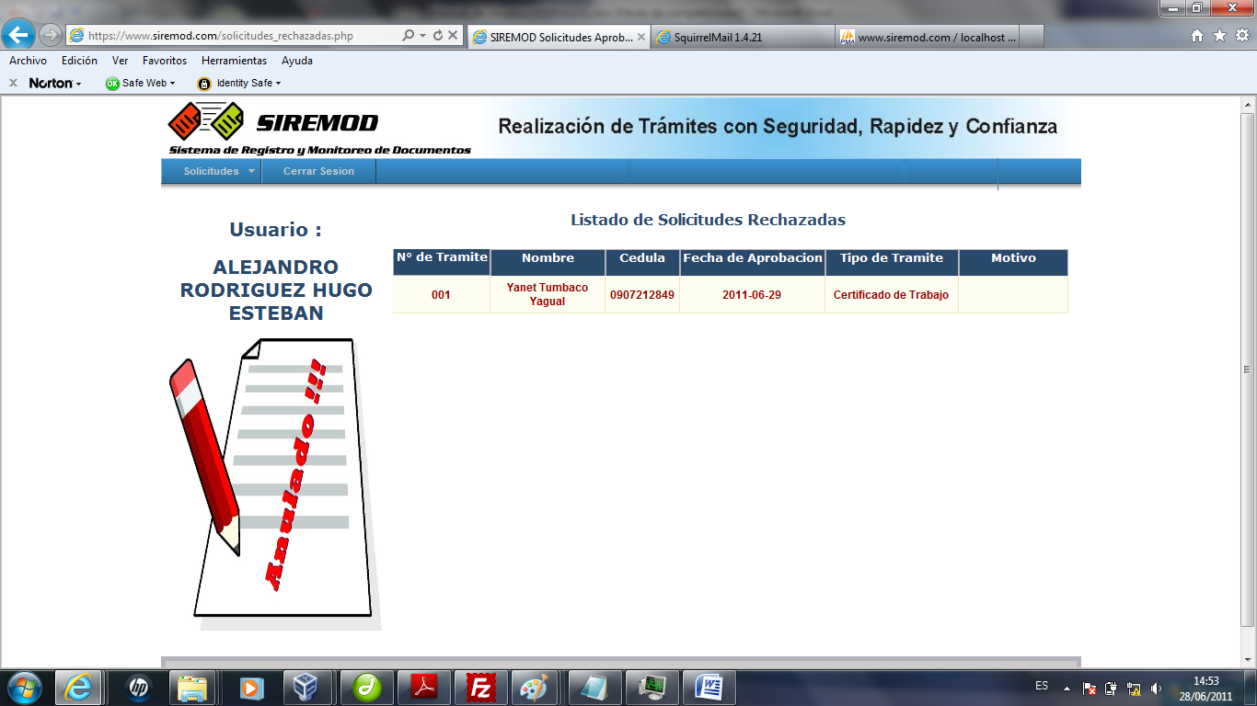
Figura 5-43: Lista de Solicitudes Rechazadas

- Y si da clic en y el usuario procede a Salir del sistema y le presenta un mensaje de Adiós.

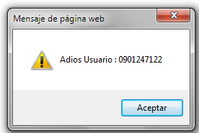
Figura 5-44: Mensaje de Salida de usuario

USUARIO 4 APRUEBA PROCESOS

- Para realizar un ingreso como usuario que aprueba los procesos de un trámite se debe ingresar ingresando su código y password en este caso el que aprueba la primera etapa ingresar así y de clic en el botón <Ingresar>.

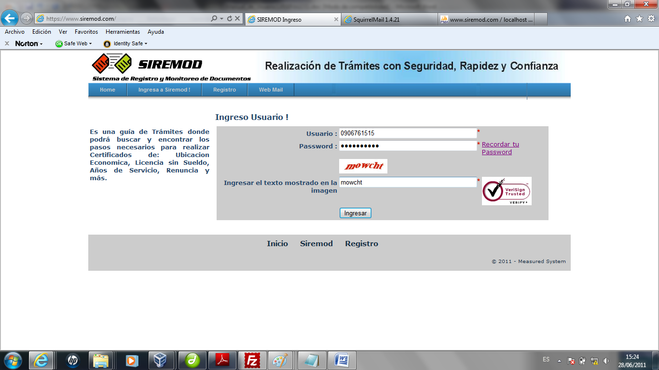
Figura 5-45: Ingreso del Usuario 1

- Bienvenida al usuario
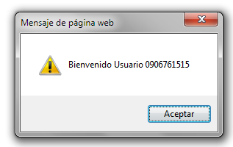
Figura 5-46: Mensaje de Bienvenida

- A continuación mi usuario que aprueba el primer proceso Abarca Portalanza Inés María procede a consultar sus solicitudes dando clic en el botón y obtendrá el siguiente menú;
- Si el usuario Inés da clic en el botón, presentará las solicitudes pendientes y además me va a permitir concultar la solicitud solamente ingresando el código del oficio y dando CLIC en .
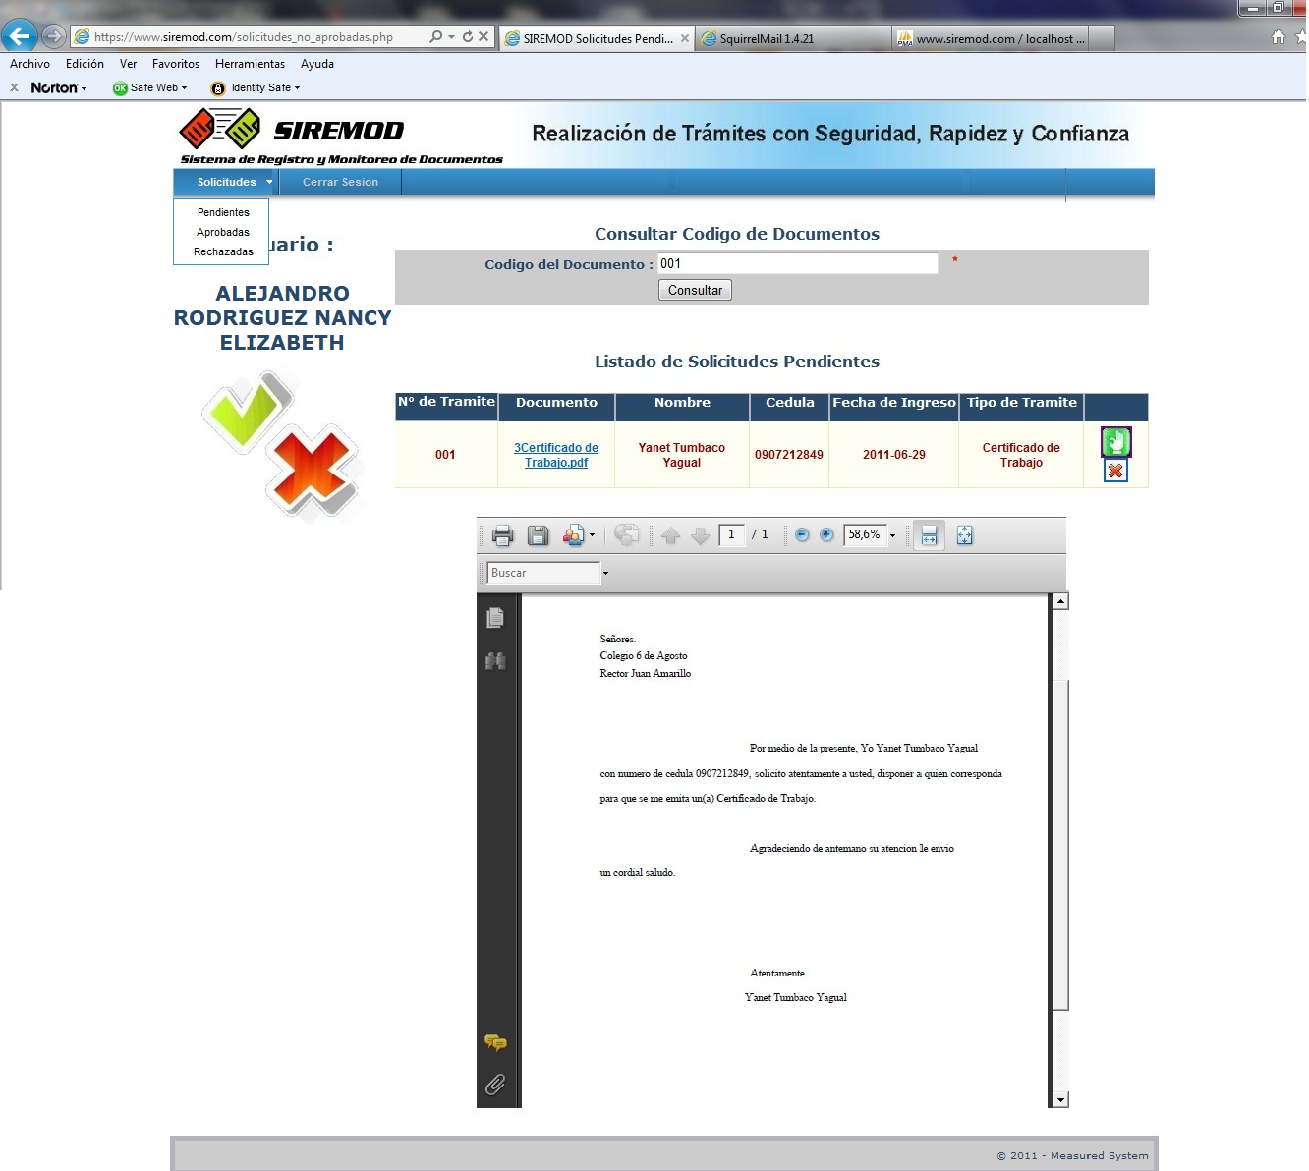
Figura 5-47: Menú Solicitud

- Si Inés da clic en el botón , y se aprobará la solicitud y estaría cumpliendo el trámite su primera aprobación.

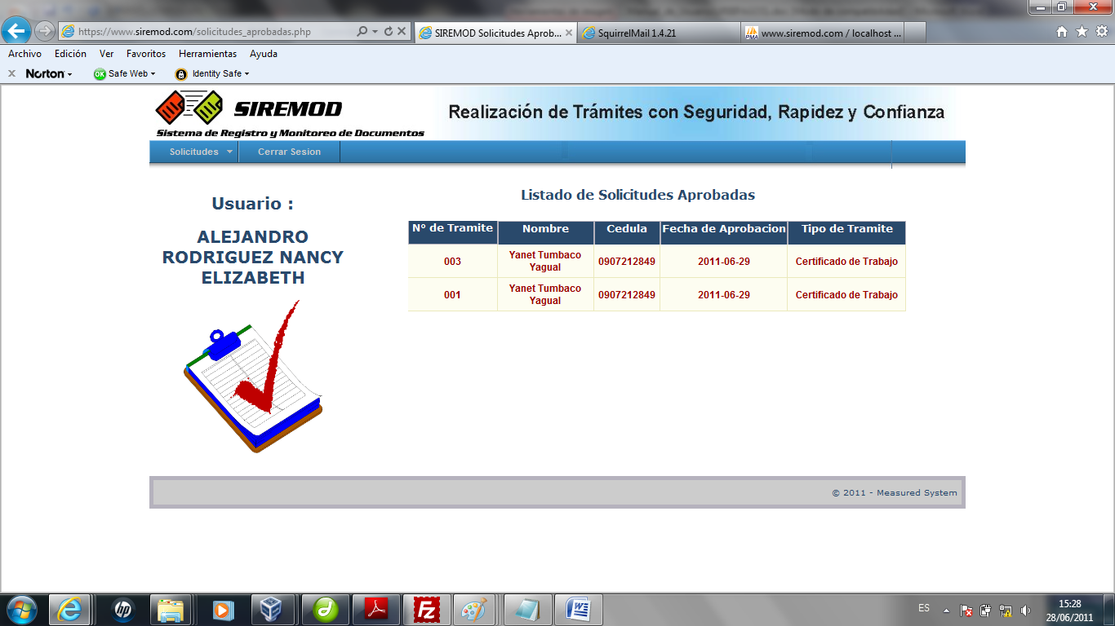
Figura 5-48: Solicitudes Aprobadas
- Si Inés da clic en el botón , este rechazará la solicitud y le presentará la siguiente ventana en el cuál deberá colocar el motivo por el cuál estaría rechazando la solicitud.

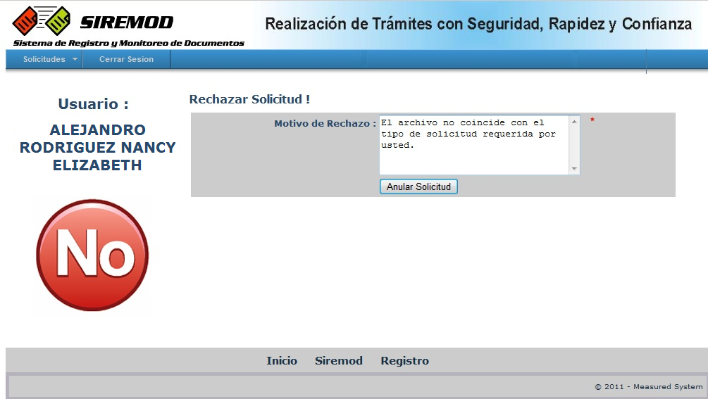
Figura 5- 49: Rechazar Solicitud

- Si da clic en me presentará el siguiente mensaje:
Figura 5 -50: Mensaje de Solicitud Anulada

- Y si acepta ha procedido a anular la Solicitud y ya puede verificar el estado de Solicitudes Rechazadas.

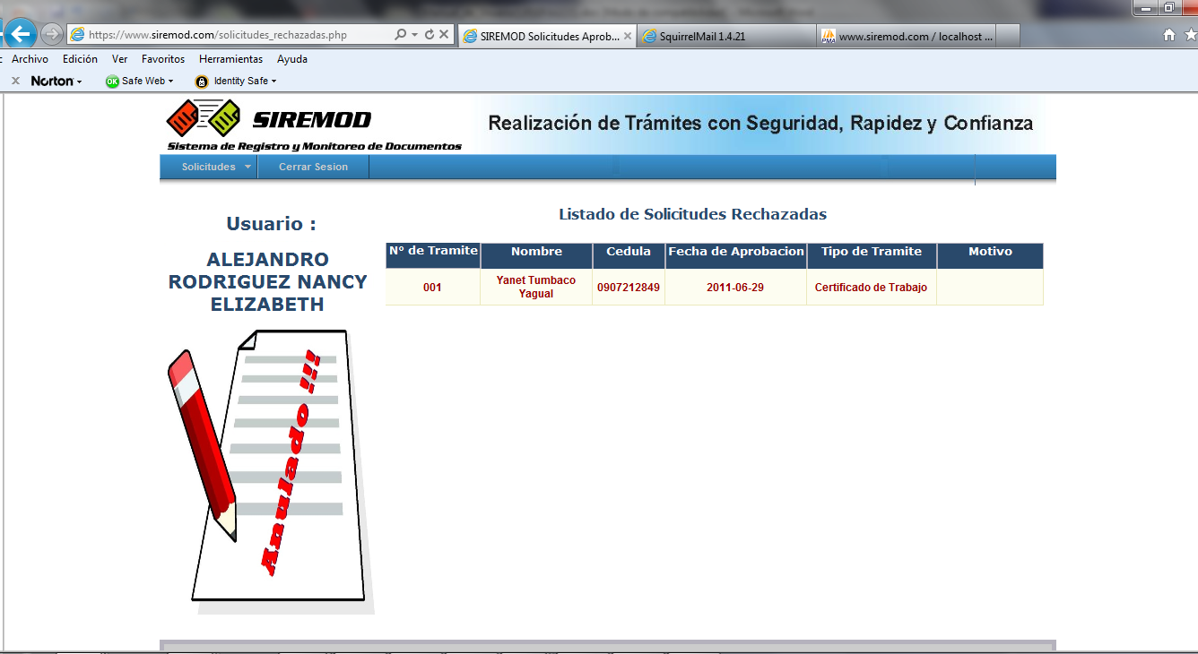
Figura 5- 51: Lista de solicitudes rechazadas

- Y si da clic en el usuario procede a Salir del sistema y le presenta un mensaje de Adiós.

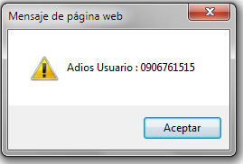
Figura 5- 52: Cerrar Sesión de Usuario

USUARIO 5 APRUEBA PROCESOS

- Para realizar un ingreso como usuario que aprueba los procesos de un trámite se debe ingresar ingresando su código y password en este caso el que aprueba la primera etapa ingresar así y de clic en el botón <Ingresar>.

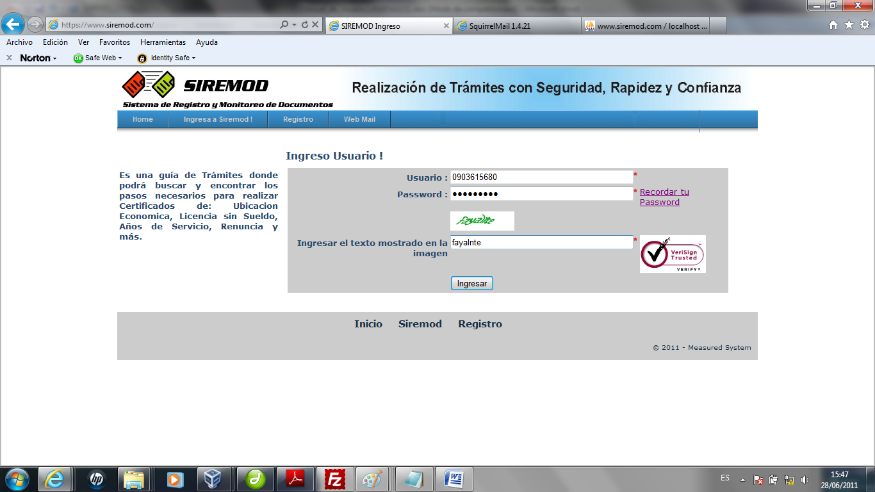
Figura 5- 53: Ingreso del Usuario 1

- Bienvenida al usuario
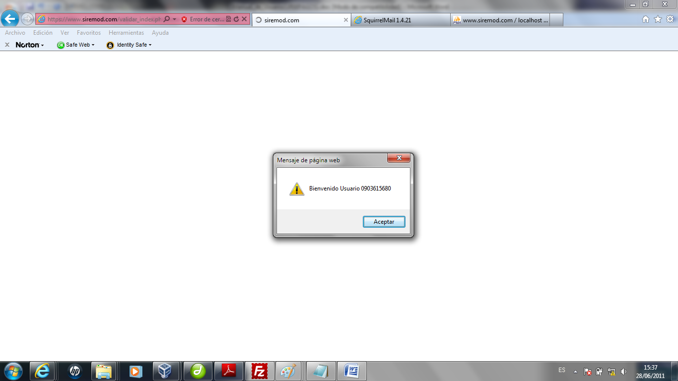
Figura 5- 54: Mensaje de Bienvenida

- A continuación mi usuario que aprueba el primer proceso Abarca Portalanza Inés María procede a consultar sus solicitudes dando clic en el botón y obtendrá el siguiente menú;

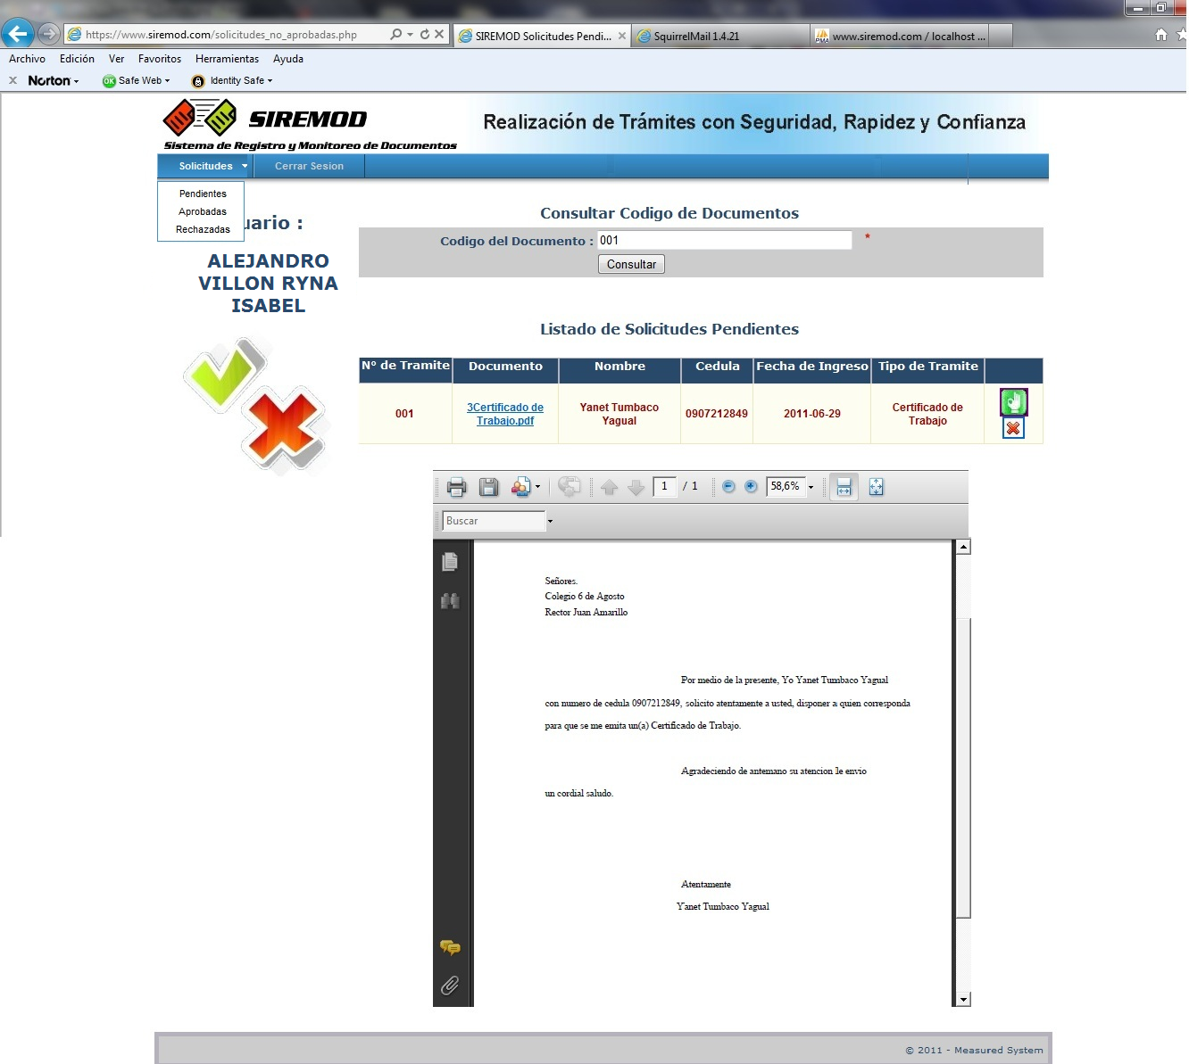
Figura 5- 55: Menú Solicitud

- Si el usuario Inés da clic en el botón, presentará las solicitudes pendientes y además me va a permitir concultar la solicitud solamente ingresando el código del oficio y dando CLIC en .

Figura 5 -56: Listado de las Solicitudes Pendientes
- Si Inés da clic en el botón , este aprobará la solicitud y estaría cumpliendo el trámite su primera aprobación.

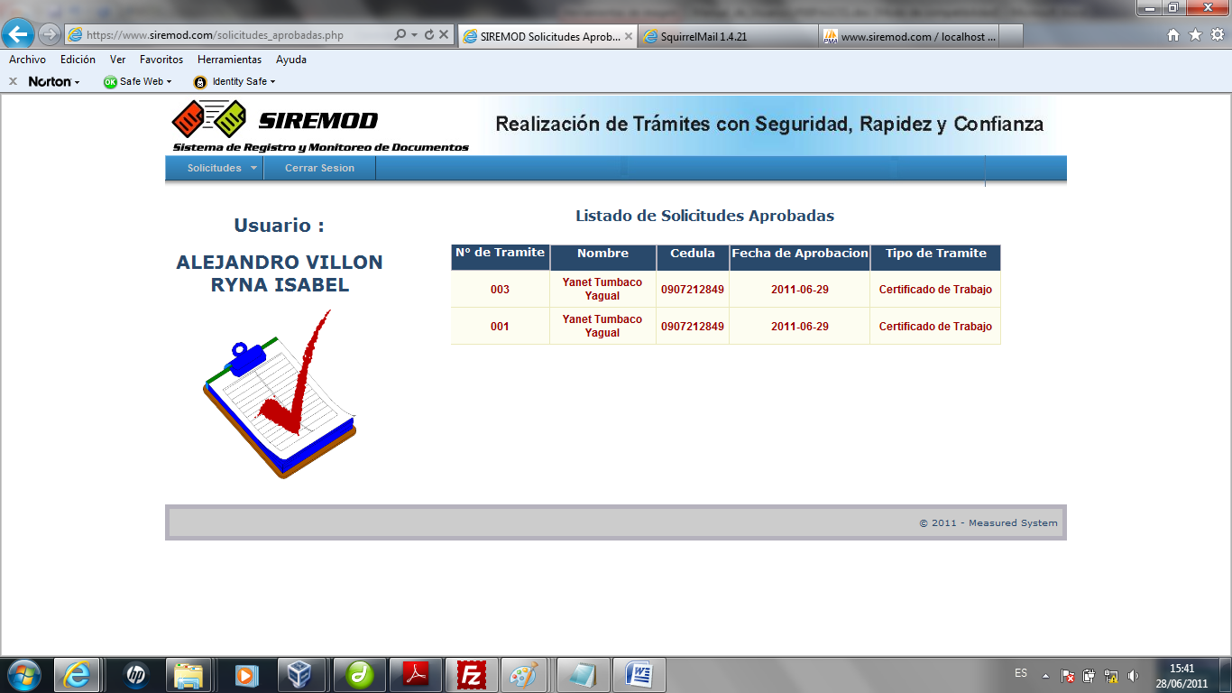
Figura 5 -57: Solicitudes Aprobadas

- Si Inés da clic en el botón , este rechazará la solicitud y le presentará la siguiente ventana en el cuál deberá colocar el motivo por el cuál estaría rechazando la solicitud.

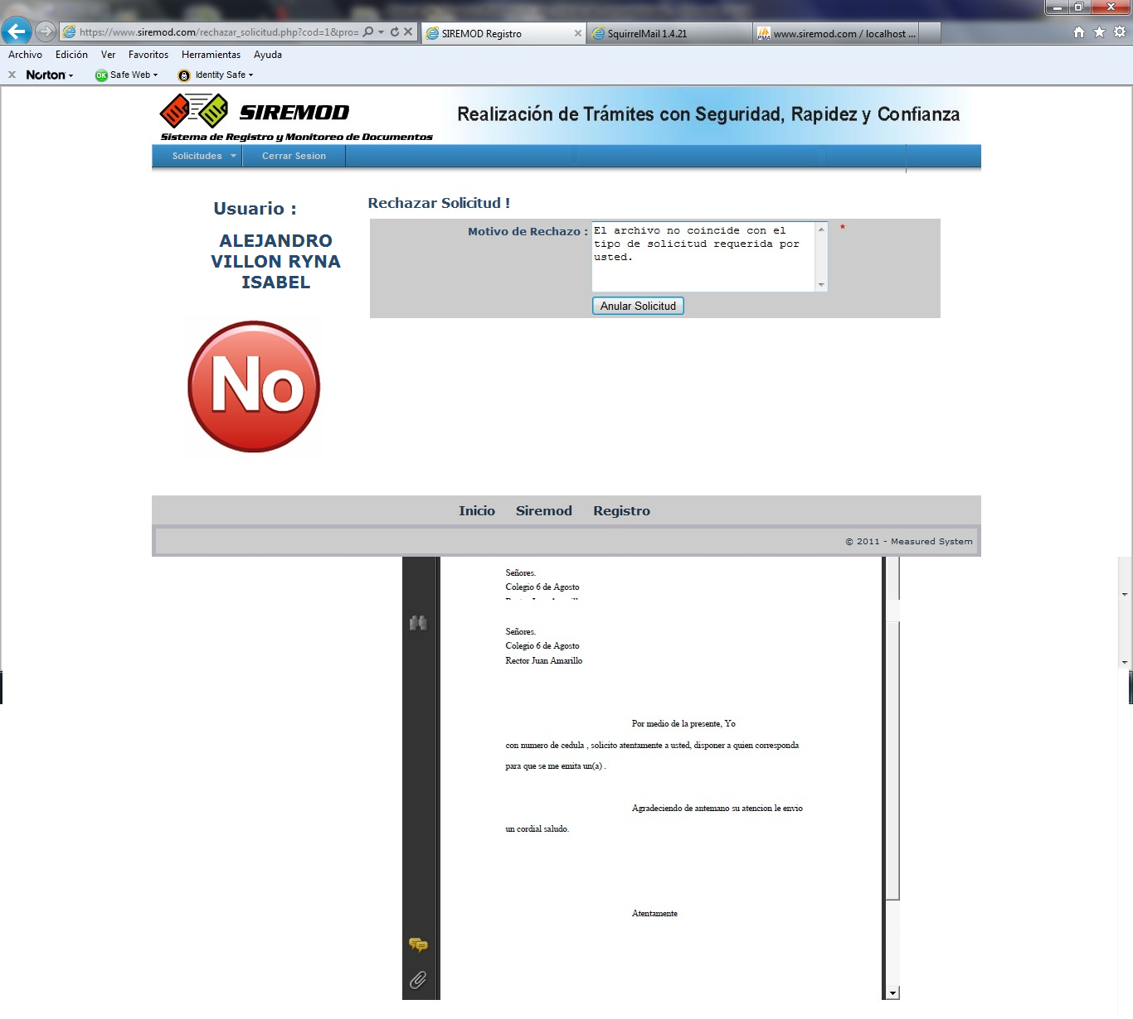
Figura 5-58: Rechazar Solicitud

- Si da clic en me presentará el siguiente mensaje:
Figura 5 -59: Mensaje de Solicitud Anulada

- Y si acepta ha procedido a anular la Solicitud y ya puede verificar el estado de Solicitudes Rechazadas.

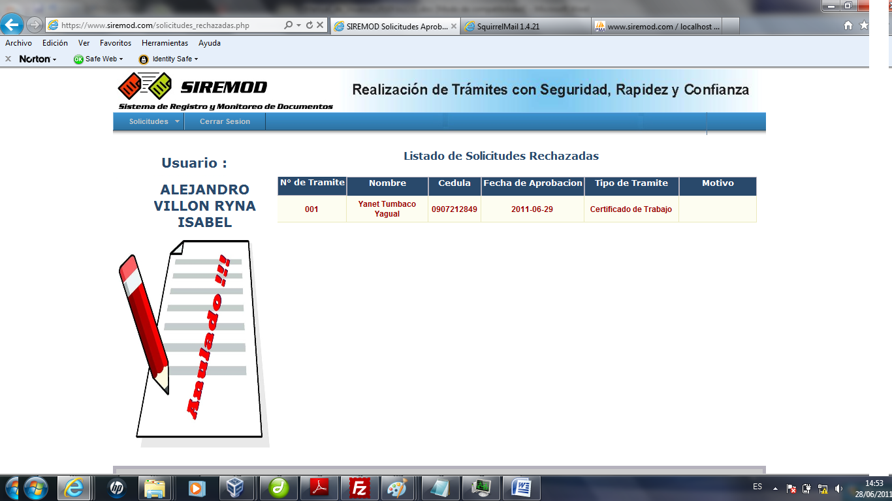
Figura 5-60: Listado de Solicitudes Rechazadas

- Y si da clic en el usuario procede a Salir del sistema y le presenta un mensaje de Adiós.
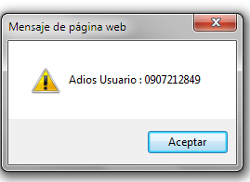

Figura 5 -61: Cerrar Sesión de Usuario

CAPÍTULO 6

MENÚ
CONSULTAS

MENÚ CONSULTAS
ADMNISTRADOR

Esta opción del menú principal tiene como objetivo registrar los diferentes Usuarios y las Sesiones de Usuario.

Para poder ingresar a esta opción, usted puede realizarlo de manera:
Figura 1.8.1: Ingreso del Administrador

- Utilizando el puntero del Mouse y desde el menú principal dando clic en la opción correspondiente a <Lista de Usuarios>.

Visualizando así el menú respectivo.

Figura 1.8.2 Gráfico del Listado de Usuarios

- Utilizando el puntero del Mouse y desde el menú principal dando clic en la opción correspondiente a <Sesiones de Usuarios>.

Figura 1.8.3 Gráfico del Listado de Sesiones de Usuarios

OPCIÓN LISTA DE USUARIOS

Esta opción del menú permite realizar la opción de listar los usuarios.

Esta pantalla también presenta información del tipo de usuario y su estado.

Realice los siguientes pasos para visualizar la pantalla de Matrícula-Pensión:

- Seleccione la opción < Lista de Usuarios > del Menú principal (Ver Figura 1.8.4).
De clic en la opción <Lista de Usuarios> y aparecerá la siguiente pantalla:

Figura 1.8.4: Opción Lista de Usuarios.

CAPÍTULO 7

MENÚ
REPORTES

MENÚ REPORTES

Esta opción del menú principal del administrador tiene como objetivo emitir los reportes de los usuarios e inicios de sesión.

Para poder ingresar a esta opción, usted puede realizarlo de dos maneras:

- Utilizando el puntero del Mouse y desde el menú principal dando clic en la opción correspondiente a <Usuarios>.

- Utilizando la tecla direccional escoja la opción <Consultar> y posteriormente presione Enter.

Visualizando así el menú respectivo.
Figura 7.1. : Gráfico del Menú Reportes

- Utilizando el puntero del Mouse y desde el menú principal dando clic en la opción correspondiente a <Sesiones de Usuarios>.

- Utilizando la tecla direccional escoja la opción <Consultar> y posteriormente presione Enter.

Figura 7.2.: Reporte de Sesiones de Usuarios

